БЕРЕЗОВСКИЙ ФИЛИАЛ КРАЕВОГО ГОСУДАРСТВЕННОГО АВТОНОМНОГО ПРОФЕССИОНАЛЬНОГО ОБРАЗОВАТЕЛЬНОГО УЧРЕЖДЕНИЯ «ЕМЕЛЬЯНОВСКИЙ ДОРОЖНО–СТРОИТЕЛЬНЫЙ ТЕХНИКУМ»

ФОНД
ОЦЕНОЧНЫХ СРЕДСТВ

ПО УЧЕБНОЙ ДИСЦИПЛИНЕ

ОУД.04 Математика
(наименование дисциплины/профессионального модуля)

23.01.03 Автомеханик
(код и наименование направления подготовки)

подготовка квалифицированных рабочих и служащих
(уровень подготовки)

РАССМОТРЕНО
на заседании методической комиссии
профессионального цикла
Протокол № 1 от 28 августа 2020 г.
Председатель МК______ Н.А. Власова

Березовка 2020
Фонд оценочных средств составлен в соответствии с рабочей программой, с учетом:
- Федерального государственного образовательного стандарта среднего профессионального образования по профессии (далее – ФГОС СПО) 23.01.03 Автомеханик, утвержденного приказом Минобрнауки России от 02.08.2013 N 701 (ред. от 09.04.2015);
- Федерального государственного образовательного стандарта среднего общего образования (далее – ФГОС СОО), утвержденного приказом Минобрнауки России №413 от 17.05.2012г., зарегистрированного в Минюсте России 7.06.2012г. №24480;
с учетом:
- примерной программы общеобразовательной дисциплины «Математика» для профессиональных образовательных организаций, регистрационный номер рецензии 377 от 23 июля 2015 г. ФГАУ «ФИРО».

Организация - разработчик:
Березовский филиал краевого государственного автономного профессионального образовательного учреждения «Емельяновский дорожно-строительный техникум»

Разработчики:
Зиновьева Анна Александровна – преподаватель Березовского филиала краевого государственного автономного профессионального образовательного учреждения «Емельяновский дорожно-строительный техникум»

СОДЕРЖАНИЕ

1. ОБЩИЕ ПОЛОЖЕНИЯ 4
2. ПАСПОРТ ФОДА ОЦЕНОЧНЫХ СРЕДСТВ 7
3. ОЦЕНЧНЫЕ СРЕДСТВА ТЕКУЩЕГО КОНТРОЛЯ 19
4. ОЦЕНОЧНЫЕ СРЕДСТВА ВНЕУДИТОРНОЙ САМОСТОЯТЕЛЬНОЙ РАБОТЫ 70
5. ОЦЕНОЧНЫЕ СРЕДСТВА ПРОМЕЖУТОЧНОЙ АТТЕСТАЦИИ 87
6. ЛИТЕРАТУРА 89

1. Общие положения

Результатом освоения учебной дисциплины «математика» являются освоенные умения и усвоенные знания, направленные на формирование общих и профессиональных компетенций.
Форма промежуточной аттестации по учебной дисциплине - экзамен.
Итогом экзамена является качественная оценка в баллах от 1 до 5.
Освоение содержания учебной дисциплины «Математика» обеспечивает достижение студентами следующих результатов:
• личностных:
Л1 − сформированность представлений о математике как универсальном языке науки, средстве моделирования явлений и процессов, идеях и методах математики;
Л2 − понимание значимости математики для научно-технического прогресса, сформированность отношения к математике как к части общечеловеческой культуры через знакомство с историей развития математики, эволюцией математических идей;
Л3 − развитие логического мышления, пространственного воображения, алгоритмической культуры, критичности мышления на уровне, необходимом для будущей профессиональной деятельности, для продолжения образования и самообразования;
Л4 − овладение математическими знаниями и умениями, необходимыми в повседневной жизни, для освоения смежных естественно-научных дисциплин и дисциплин профессионального цикла, для получения образования в областях, не требующих углубленной математической подготовки;
Л5 − готовность и способность к образованию, в том числе самообразованию, на протяжении всей жизни; сознательное отношение к непрерывному образованию как условию успешной профессиональной и общественной деятельности;
Л6 − готовность и способность к самостоятельной творческой и ответственной деятельности;
Л7 − готовность к коллективной работе, сотрудничеству со сверстниками в образовательной, общественно полезной, учебно-исследовательской, проектной и других видах деятельности;
Л8 − отношение к профессиональной деятельности как возможности участия в решении личных, общественных, государственных, общенациональных проблем;
• метапредметных:
М1 − умение самостоятельно определять цели деятельности и составлять планы деятельности; самостоятельно осуществлять, контролировать и корректировать деятельность; использовать все возможные ресурсы для достижения поставленных целей и реализации планов деятельности; выбирать успешные стратегии в различных ситуациях;
М2 − умение продуктивно общаться и взаимодействовать в процессе совместной деятельности, учитывать позиции других участников деятельности, эффективно разрешать конфликты;
М3 − владение навыками познавательной, учебно-исследовательской и проектной деятельности, навыками разрешения проблем; способность и готовность к самостоятельному поиску методов решения практических задач, применению различных методов познания;
М4 − готовность и способность к самостоятельной информационно-познавательной деятельности, включая умение ориентироваться в различных источниках информации, критически оценивать и интерпретировать информацию, получаемую из различных источников;
М5 − владение языковыми средствами: умение ясно, логично и точно излагать свою точку зрения, использовать адекватные языковые средства;
М6 − владение навыками познавательной рефлексии как осознания совершаемых действий и мыслительных процессов, их результатов и оснований, границ своего знания и незнания, новых познавательных задач и средств для их достижения;
М7 - целеустремленность в поисках и принятии решений, сообразительность и интуиция, развитость пространственных представлений; способность воспринимать красоту и гармонию мира;
• предметных:
П1 − сформированность представлений о математике как части мировой культуры и месте математики в современной цивилизации, способах описания явлений реального мира на математическом языке;
П2 − сформированность представлений о математических понятиях как важнейших математических моделях, позволяющих описывать и изучать разные процессы и явления; понимание возможности аксиоматического построения математических теорий;
П3 − владение методами доказательств и алгоритмов решения, умение их применять, проводить доказательные рассуждения в ходе решения задач;
П4 − владение стандартными приемами решения рациональных и иррациональных, показательных, степенных, тригонометрических уравнений и неравенств, их систем; использование готовых компьютерных программ, в том числе для поиска пути решения и иллюстрации решения уравнений и неравенств;
П5 − сформированность представлений об основных понятиях математического анализа и их свойствах, владение умением характеризовать поведение функций, использование полученных знаний для описания и анализа реальных зависимостей;
П6 − владение основными понятиями о плоских и пространственных геометрических фигурах, их основных свойствах; сформированность умения распознавать геометрические фигуры на чертежах, моделях и в реальном мире; применение изученных свойств геометрических фигур и формул для решения геометрических задач и задач с практическим содержанием;
П7− сформированность представлений о процессах и явлениях, имеющих вероятностный характер, статистических закономерностях в реальном мире, основных понятиях элементарной теории вероятностей; умений находить и оценивать вероятности наступления событий в простейших практических ситуациях и основные характеристики случайных величин;
П8 − владение навыками использования готовых компьютерных программ при решении задач.
Выпускник, освоивший ППКРС (программу подготовки квалифицированных рабочих и служащих) СПО (среднего профессионального образования) должен обладать:
Общими компетенциями, включающими в себя способность:
ОК1.Понимать сущность и социальную значимость своей будущей профессии, проявлять к ней устойчивый интерес.
ОК2. Организовывать собственную деятельность, исходя из цели и способов её достижения, определённых руководителем.
ОК3. Анализировать рабочую ситуацию, осуществлять текущий и итоговый контроль, оценку и коррекцию собственной деятельности, нести ответственность за результаты своей работы.
ОК4. Осуществлять поиск информации, необходимой для эффективного выполнения профессиональных задач.
ОК5. Использовать информационно- коммуникационные технологии в профессиональной деятельности.
ОК6. Работать в команде, эффективно общаться с коллегами, руководством, клиентами.
ОК7. Исполнять воинскую обязанность, в том числе с применением полученных профессиональных знаний.

2. Паспорт

фонда оценочных средств
по УД математика
Таблица 1. Оценочные средства учебной дисциплины

№  п/п | Вид контроля | Курс /  семестр | Контролируемые разделы (темы)* | Наименование оценочного средства | Краткая характеристика оценочного средства | Представление оценочного средства в ФОС
1 | Текущий | 1/1 | Раздел 1. Развитие понятия о числе Тема 1.1 Основные понятия курса неполной средней школы | Контрольная работа №1 | Арифметические действия над целыми числами и дробями. Рациональные и иррациональные действия над дробями. Действия со степенями. Преобразование числовых выражений. Преобразование выражений с использованием формул сокращенного умножения. Решение уравнений и систем уравнений. Решение линейных неравенств. | Тест на 2 варианта по 9 заданий. Состоит из трех частей: часть А — указать ответ, часть В — задания с кратким решением, часть С — задания с развернутым решением.
2 | Текущий | 1/1 | Раздел 2. Тригонометрические функции.  Тема 2.1 Тригонометрические функции числового аргумента | Контрольная работа №2 | Преобразование тригонометрических выражений, используя основные формулы тригонометрии (основное тригонометрические тождества, формулы сложения, формулы приведения, формулы суммы и разности, формулы двойного аргумента). Построение графиков тригонометрических функций. | Тест на 2 варианта по 8 заданий. Состоит из трех частей: часть А — указать ответ, часть В — задания с кратким решением, часть С — задания с развернутым решением.
3 | Текущий | 1/1 | Раздел 2.  Тема 2.2 Основные свойства функций | Контрольная работа №3 | Преобразование графиков функций. Построение графиков функций, заданных различными способами. Четные и нечетные функции. Возрастание и убывание функций. Определение точки максимума и точки минимума функции. Построение графиков функций. Исследование графиков функций. | Тест на 2 варианта по 6 заданий. Состоит из трех частей: часть А — указать ответ, часть В — задания с кратким решением, часть С — задания с развернутым решением.
4 | Текущий | 1/1 | Раздел 2.  Тема 2.3 Решение тригонометрических уравнений и неравенств | Контрольная работа №4 | Арксинус, арккосинус, арктангенс и арккотангенс. Решение простейших тригонометрических уравнений. Решение простейших тригонометрических неравенств. Решение тригонометрических уравнений. | Тест на 2 варианта по 10 заданий. Состоит из трех частей: часть А — указать ответ, часть В — задания с кратким решением, часть С — задания с развернутым решением.
5 | Текущий | 1/1 | Раздел 3. Введение. Параллельность прямых и плоскостей.  Тема 3.1 Введение в стереометрию.  Тема 3.2 Параллельные прямые в пространстве.  Тема 3.3 Параллельные плоскости.  Тема 3.4 Тетраэдр. Параллелепипед. | Контрольная работа №5 | Аксиомы стереометрии. Некоторые следствия из аксиом. Определение параллельных прямых. Теорема о параллельных прямых. Параллельность трех прямых. Взаимное расположение прямой и плоскости. Параллельность прямой и плоскости. Признак параллельности прямой и плоскости. Взаимное расположение двух прямых в пространстве. Теорема о скрещивающихся прямых. Скрещивающиеся прямые. Параллельные плоскости. Признак параллельности двух плоскостей. Свойства параллельных плоскостей. Параллелепипед. Свойства параллелепипеда. | Тест на 2 варианта по 17 заданий. Состоит из трех частей: часть А — указать ответ, часть В — задания с кратким решением, часть С — задания с развернутым решением.
6 | Промежуточный | 1/1 |  | Дифференцированный зачет |  | Тест на 2 варианта по 11 заданий. Состоит из двух частей: часть 1 — указать ответ, часть 2 — задания с развернутым решением.
7 | Текущий | 1/2 | Раздел 4. Производная и ее применения.  Тема 4.1 Производная | Контрольная работа №6 | Производная. Основные правила дифференцирования. Производная степенной функции. Формула производной сложной функции. Формулы дифференцирования синуса, косинуса, тангенса, котангенса. Метод интервалов. Касательная. Уравнение касательной. | Тест на 2 варианта по 8 заданий. Состоит из трех частей: часть А — указать ответ, часть В — задания с кратким решением, часть С — задания с развернутым решением.
8 | Текущий | 1/2 | Раздел 4.  Тема 4.2 Применение производной к исследованию функций | Контрольная работа №7 | Достаточный признак возрастания (убывания) функции. Необходимое условие экстремума. Признак максимума функции. Признак минимума функции. Применение производной к исследованию функций. Наибольшее и наименьшее значения функции. | Тест на 2 варианта по 6 заданий. Состоит из трех частей: часть А — указать ответ, часть В — задания с кратким решением, часть С — задания с развернутым решением.
9 | Текущий | 1/2 | Раздел 5. Первообразная. Интеграл  Тема 5.1 Первообразная.  Тема 5.2 Интеграл. | Контрольная работа №8 | Общий вид первообразных. Нахождение первообразных. Правила нахождения первообразных. Нахождение площади криволинейной трапеции. Интеграл. Формула Ньютона-Лейбница. | Тест на 2 варианта по 8 заданий. Состоит из трех частей: часть А — указать ответ, часть В — задания с кратким решением, часть С — задания с развернутым решением.
10 | Текущий | 1/2 | Раздел 6. Перпендикулярность прямых и плоскостей  Тема 6.1  Перпендикулярность прямой и плоскости.  Тема 6.2 Перпендикуляр и наклонные.  Тема 6.3 Двугранный угол. | Контрольная работа №9 | Перпендикулярные прямые. Теоремы о связи между параллельностью прямых и их перпендикулярностью к плоскости. Перпендикулярность прямой и плоскости. Перпендикуляр и наклонная. Расстояние от точки до плоскости. Теорема о трех перпендикулярах. Проекция точки, прямой и фигуры на плоскость. Перпендикулярные плоскости. Признак перпендикулярности плоскостей. | Тест на 2 варианта по 10 заданий. Состоит из трех частей: часть А — указать ответ, часть В — задания с кратким решением, часть С — задания с развернутым решением.
11 | Текущий | 1/2 | Раздел 7. Многогранники  Тема 7.1 Призма.  Тема 7.2 Пирамида.  Тема 7.3 Симметрия в пространстве. | Контрольная работа №10 | Многогранники. Октаэдр. Выпуклые и невыпуклые многогранники. Призма. Высота призмы. Наклонная и правильная призмы. Площадь полной поверхности призмы. Пирамида. Площадь полной поверхности пирамиды. Правильная пирамида. Правильный тетраэдр, октаэдр, икосаэдр, куб, додекаэдр. | Тест на 2 варианта по 9 заданий. Состоит из трех частей: часть А — указать ответ, часть В — задания с кратким решением, часть С — задания с развернутым решением.
12 | Текущий | 1/2 | Раздел 8. Векторы в пространстве.  Тема 8.1 Понятие вектора в пространстве.  Тема 8.2 Компланарные векторы. | Контрольная работа №11 | Понятие вектора. Длина вектора. Коллинеарные векторы. Сонапрвленные векторы и противоположно направленные. Равенство векторов. Правило треугольника. Сложение векторов. Противоположные векторы. Разность векторов. Сумма нескольких векторов. Умножение вектора на число. Компланарные векторы. Признак компланарности трех векторов. Правило параллелепипеда. Разложение вектора по трем некомпланарным векторам. Теорема о разложении вектора по трем некомпланарным векторам. | Тест на 2 варианта по 11 заданий. Состоит из трех частей: часть А — указать ответ, часть В — задания с кратким решением, часть С — задания с развернутым решением.
13 | Текущий | 1/2 | Раздел 9. Метод координат в пространстве.  Тема 9.1Координаты точки и координаты вектора.  Тема 9.2 Скалярное произведение векторов. | Контрольная работа №12 | Разложение вектора по координатным векторам. Координаты вектора. Координаты равных векторов. Связь между координатами векторов и координатами точек. Угол между векторами. Скалярное произведение векторов. | Тест на 2 варианта по 11 заданий. Состоит из трех частей: часть А — указать ответ, часть В — задания с кратким решением, часть С — задания с развернутым решением.
14 | Текущий | 1/2 | Раздел 10. Цилиндр, конус и шар.  Тема 10.1 Цилиндр.  Тема 10.2 Конус.  Тема 10.3 Сфера и шар. | Контрольная работа №13 | Понятие цилиндра. Сечения цилиндра. Площадь боковой поверхности цилиндра. Площадь полной поверхности цилиндра. Понятие конуса. Сечения конуса. Площадь боковой поверхности конуса. Площадь полной поверхности конуса. Сфера и шар. Центр, радиус, диаметр сферы и шара. Уравнение сферы. Площадь сферы. | Тест на 2 варианта по 9 заданий. Состоит из трех частей: часть А — указать ответ, часть В — задания с кратким решением, часть С — задания с развернутым решением.
15 | Промежуточный | 1/2 |  | Дифференцированный зачет |  | Тест на 2 варианта по 11 заданий. Состоит из двух частей: часть 1 — указать ответ, часть 2 — задания с развернутым решением.
16 | Текущий | 2/3 | Раздел 11. Показательная и логарифмическая функции.  Тема 11.1 Обобщение понятия степени | Контрольная работа №14 | Определение корня. Свойства корней. Решение иррациональных уравнений. Решение систем иррациональных уравнений. Решение иррациональных неравенств. Понятие степени с рациональным показателем. Свойства степени с рациональным показателем. | Тест на2 варианта по 9 заданий. Состоит из трех частей: часть А — указать ответ, часть В — задания с кратким решением, часть С — задания с развернутым решением.
17 | Текущий | 2/3 | Раздел 11.  Тема 11.2 Показательная функция. | Контрольная работа №15 | Определение показательной функции. Решение показательных уравнений. Решение показательных неравенств. | Тест на 2 варианта по7 заданий. Состоит из трех частей: часть А — указать ответ, часть В — задания с кратким решением, часть С — задания с развернутым решением.
18 | Текущий | 2/3 | Раздел 11.  Тема 11.3 Логарифмическая функция | Контрольная работа №16 | Понятие логарифма. Свойства логарифма. Определение логарифмической функции. Свойства логарифмической функции. Решение логарифмических уравнений. Решение логарифмических неравенств. | Тест на 2 варианта по 8 заданий. Состоит из трех частей: часть А — указать ответ, часть В — задания с кратким решением, часть С — задания с развернутым решением.
19 | Текущий | 2/3 | Раздел 11.  Тема 11.4 Производная показательной и логарифмической функции | Контрольная работа №17 | Производная показательной функции. Первообразная показательной функции. Производная логарифмической функции. Первообразная логарифмической функции. Степенная функция и ее производная. Вычисление значений степенной функции.  Решение дифференциальных уравнений. | Тест на 2 варианта по 11 заданий. Состоит из трех частей: часть А — указать ответ, часть В — задания с кратким решением, часть С — задания с развернутым решением.
20 | Текущий | 2/3 | Раздел 12. Объемы тел.  Тема 12.1 Объем параллелепипеда.  Тема 12.2 Объем прямой призмы и цилиндра.  Тема 12.3 Объем наклонной призмы, пирамиды, конуса.  Тема 12.4 Объем шара и площадь сферы. | Контрольная работа №18 | Теорема об объеме прямоугольного параллелепипеда. Теорема об объеме прямой призмы. Теорема об объеме цилиндра. Вычисление объемов тел. Теорема об объеме наклонной призмы. Теорема об объеме пирамиды. Теорема об объеме конуса. Объем шара. | Тест на 2 варианта по 9 заданий. Состоит из трех частей: часть А — указать ответ, часть В — задания с кратким решением, часть С — задания с развернутым решением.
21 | Промежуточный | 2/3 |  | Дифференцированный зачет |  | Тест на 2 варианта по 11 заданий. Состоит из двух частей: часть 1 — указать ответ, часть 2 — задания с развернутым решением.
22 | Текущий | 2/4 | Раздел 13. Комбинаторика, статистика и теория вероятностей.  Тема 13.1 Элементы комбинаторики.  Тема 13.2 Элементы теории вероятности.  Тема 13.3 Элементы статистики. | Контрольная работа №19 | Формулы комбинаторики. Задачи на подсчет числа размещений, перестановок, сочетаний. Решение задач на перебор вариантов. Событие, вероятность события, сложение и умножение вероятностей. | Тест на 2 варианта по 9 заданий. Состоит из трех частей: часть А — указать ответ, часть В — задания с кратким решением, часть С — задания с развернутым решением.
23 | Текущий | 2/4 | Раздел 14.  Действительные числа. Тождественные преобразования (повторение)  Тема 14.1 Действительные числа.  Тема 14.2 Тождественные преобразования. | Контрольная работа №20 | Преобразование алгебраических выражений. Преобразование выражений, содержащих радикалы. Преобразования выражений, содержащих степени с дробными показателями. Преобразование тригонометрических выражений. Преобразование выражений, содержащих степени. Преобразование выражений, содержащих логарифмы. | Контрольная на 2 варианта из 6 заданий. Все задания с развернутым решением.
24 | Текущий | 2/4 | Раздел 15. Уравнения, неравенства, системы уравнений и неравенств (повторение)  Тема 15.1 Уравнения и неравенства.  Тема 15.2 Системы уравнений и неравенств. | Контрольная работа №21 | Решение рациональных уравнений и неравенств. Решение иррациональных уравнений и неравенств. Решение тригонометрических уравнений и неравенств. Решение показательных уравнений и неравенств. Решение логарифмических уравнений и неравенств. Решение систем рациональных уравнений и неравенств. Решение систем иррациональных уравнений и неравенств. Решение систем тригонометрических уравнений. Решение систем показательных уравнений. Решение систем логарифмических уравнений. | Контрольная на 2 варианта из 12 заданий. Все задания с развернутым решением.
25 | Текущий | 2/4 | Раздел 16. Производная, первообразная и их применения (повторение).  Тема 16.1 Производная и ее применения.  Тема 16.2 Первообразная и ее применения. | Контрольная работа №22 | Правила вычисления производных. Применения производной к исследованию функций. Применение производной в физике и геометрии. Правила нахождения первообразных. Вычисление интегралов. Нахождение площади криволинейной трапеции. | Контрольная на 2 варианта из 9 заданий. Все задания с развернутым решением.
26 | Текущий | 2/4 | Раздел 17. Геометрия (повторение)  Тема 17.1 Многоугольники в пространстве.  Тема 17.2 Взаимное расположение прямых и плоскостей в пространстве.  Тема 17.3 Многогранники и их сечения.  Тема 17.4 Тела вращения. | Контрольная работа №23 | Многоугольники в пространстве. Взаимное расположение прямых и плоскостей в пространстве. Многогранники и их сечения. Тела вращения. | Контрольная на 2 варианта из 4 заданий. Все задания с развернутым решением.
27 | Промежуточный | 2/4 |  | Экзаменационная работа | Тождественные преобразования. Исследование функций и построение графиков. Уравнения, неравенства, системы уравнений и неравенств. Производная, первообразная и их применения. Многоугольники в пространстве. Взаимное расположение прямых и плоскостей в пространстве. Многогранники и их сечения. Тела вращения. | Экзаменационная работа по математике состоит из двух частей.  Первая часть (задания 1-7) включает пять заданий по алгебре и началам анализа и два геометрических задания. Вторая часть экзаменационной работы состоит из одного геометрического задания (задание 8) и двух заданий по алгебре и началам анализа (задания 9, 10)

Таблица 2. График контроля внеаудиторной самостоятельной работы

Раздел по дисциплине (кол-во часов)* | Тема для самостоятельной работы | Наименование, вид задания | Количество часов | Сроки предоставления
Раздел 1. Развитие понятия о числе (14 часов) | Самостоятельная работа №1.  «Математика в науке, технике, экономике, информационных технологиях и практической деятельности».  Самостоятельная работа №2.  «Формулы сокращенного умножения». | Написание реферата  Решение заданий | 3  2 | К следующему занятию  К следующему занятию
Раздел 2. Тригонометрические функции (35 часов)  Тема 2.1 Тригонометрические функции числового аргумента (10 часов)  Тема 2.2 Основные свойства функций (18 часов)  Тема 2.3 Решение тригонометрических уравнений и неравенств (7часов) | Самостоятельная работа № 3.  «История развития и становления тригонометрии».  Самостоятельная работа № 4.  «Основные формулы тригонометрии»  Самостоятельная работа № 5.  «Основные формулы тригонометрии»  Самостоятельная работа №6.  «Числовая функция. График функции. Преобразование графиков.»,  «Четные и нечетные функции. Периодические функции.» «Возрастание и убывание функций».  Самостоятельная работа №7.  «Основные свойства функций».  Самостоятельная работа №8.  «Тригонометрические уравнения и неравенства».  Самостоятельная работа №9.  «Тригонометрические уравнения и неравенства». | Написание реферата  создание справочника по формулам  Выполнение заданий  Создание презентации  Выполнение заданий  Создание презентации  Выполнение заданий | 3  2  4  4  4  3  3 | К следующему занятию  К следующему занятию  В конце темы  В конце темы  В конце темы  В конце темы  В конце темы
Раздел 3. Введение. Параллельность прямых и плоскостей (19 часов) | Самостоятельная работа №10.  «Параллельность прямых и плоскостей в пространстве».  Самостоятельная работа №11.  «Параллельность прямых и плоскостей в пространстве». | Создание презентации  Выполнение заданий | 4  4 | В конце раздела  В конце раздела
Раздел 4. Производная и ее применения (22 часа)  Тема 4.1 Производная (13 часов)  Тема 4.2 Применение производной к исследованию функций (9 часов) | Самостоятельная работа №12.  «История дифференциального исчисления».  Самостоятельная работа №13.  «Производная».  Самостоятельная работа №14.  «Производная и ее применения».  Самостоятельная работа №15.  «Применение производной к исследованию функций». | Написание реферата  Выполнение заданий  Создание презентации  Выполнение заданий | 3  3  3  3 | В конце темы  В конце темы  В конце темы  В конце темы
Раздел 5. Первообразная и интеграл (9 часов) | Самостоятельная работа №16.  «Интеграл и его применения».  Самостоятельная работа №17.  «История интегрального исчисления».  Самостоятельная работа №18.  «Первообразная и интеграл». | Создание презентации  Написание реферата  Выполнение заданий | 3  3  3 | В конце раздела  В конце раздела  В конце раздела
Раздел 6. Перпендикулярность прямых и плоскостей (16 часов) | Самостоятельная работа №19.  «Перпендикулярность прямых и плоскостей в пространстве».  Самостоятельная работа №20.  «Перпендикулярность прямых и плоскостей в пространстве». | Создание презентации  Выполнение заданий | 3  3 | В конце раздела  В конце раздела
Раздел 7. Многогранники (13 часов) | Самостоятельная работа №21. «Правильные многогранники».  Самостоятельная работа №22.  «Жизнь и творчество Эйлера».  Самостоятельная работа №23.  «Многогранники».  Самостоятельная работа №24.  «Модели многогранников». | Создание презентации  Написание реферата  Выполнение заданий  Изготовление моделей | 3  3  4  4 | В конце раздела  В конце раздела  В конце раздела  В конце раздела
Раздел 8. Векторы в пространстве (10 часов) | Самостоятельная работа №25. «Действия над векторами».  Самостоятельная работа №26.  «Векторы в пространстве». | Создание презентации  Выполнение заданий | 4  4 | В конце раздела  В конце раздела
Раздел 9. Метод координат в пространстве (13 часов) | Самостоятельная работа №27.  «Центральная, осевая, зеркальная симметрии и параллельный перенос».  Самостоятельная работа №28.  «Метод координат в пространстве». | Написание реферата  Выполнение заданий | 3  4 | В конце раздела  В конце раздела
Раздел 10. Цилиндр, конус и шар (13 часов) | Самостоятельная работа №29.  «Цилиндр и конус».  Самостоятельная работа №30.  «Шар и сфера».  Самостоятельная работа №31.  «Модели тел вращения».  Самостоятельная работа №32.  «Цилиндр, конус и шар». | Создание презентации  Создание презентации  Изготовление моделей  Выполнение заданий | 4  4  4  4 | К следующему занятию  К следующему занятию  В конце раздела  В конце раздела
Раздел 11. Показательная и логарифмическая функции (46 часов) | Самостоятельная работа №33.  «Обобщение понятия степени».  Самостоятельная работа №34.  «Значение и история понятия логарифм».  Самостоятельная работа №35. «Показательная и логарифмическая функции». | Выполнение заданий  Написание реферата  Выполнение заданий | 3  3  3 | В конце темы  К следующему занятию  В конце раздела
Раздел 12. Объемы тел (22 часа) | Самостоятельная работа №36.  «Объемы тел».  Самостоятельная работа №37.  «Объемы тел». | Работа с учебной литературой  Выполнение заданий | 4  4 | В конце раздела  В конце раздела
Раздел 13. Комбинаторика, статистика и теория вероятности (25 часов) | Самостоятельная работа №38.  «Жизнь и научная деятельность И. Ньютона».  Самостоятельная работа №39.  «Я — Бернулли».  Самостоятельная работа №40.  «Комбинаторика, статистика и теория вероятности». | Написание реферата  Написание реферата  Выполнение заданий | 3  3  3 | К следующему занятию  В конце раздела  В конце раздела
Раздел 14. Действительные числа. Тождественные преобразования (повторение) ( 15 часов) | Самостоятельная работа №41. «Преобразование тригонометрических выражений».  Самостоятельная работа №42.  «Преобразование выражений, содержащих степени и логарифмы». (примерный экзаменационный материал) | Выполнение заданий  Выполнение заданий | 3  3 | В конце темы  В конце темы
Раздел 15. Уравнения, неравенства, системы уравнений и неравенств (повторение) (36 часов) | Самостоятельная работа №43.  «Тригонометрические уравнения и неравенства».  Самостоятельная работа №44. «Показательные уравнения и неравенства».  Самостоятельная работа №45  «Логарифмические уравнения и неравенства».  ( примерный экзаменационный материал) | Выполнение заданий  Выполнение заданий  Выполнение заданий | 3  4  4 | В конце темы  В конце темы  В конце темы
Раздел 16. Производная, первообразная и их применения (повторение) (18 часов) | Самостоятельная работа №46.  «Производная, и ее применения».  Самостоятельная работа №47  «Первообразная, и ее применения».( примерный экзаменационный материал). | Выполнение заданий  Выполнение заданий | 4  4 | В конце темы  В конце темы
Раздел 17. Геометрия (повторение) (26 часов) | Самостоятельная работа №48  «Многогранники, цилиндр, конус и шар».  (примерный экзаменационный материал). | Выполнение заданий | 5 | В конце раздела
*Наименование раздела берется из программы УД, ПМ

3. Оценочные средства текущего контроля

Критерии оценки контрольной работы

Задания | Баллы | Примечание
А1 – А5 | 5 | Каждый правильный ответ 1 балл
В6, В7 | 4 | Каждый правильный ответ 2 балла
С8 | 3 | Каждый правильный ответ 3 балла

Максимальный балл за работу в целом – 12 баллов.
За правильное выполнение любого задания уровня 1 обучающийся получает один балл. В заданиях с выбором ответа, с кратким ответом или на установление соответствия, обучающийся получает один балл, соответствующий данному заданию, если указан номер верного ответа (в заданиях с выбором ответа), или вписан верный ответ (в заданиях с кратким ответом), или правильно соотнесены объекты двух множеств и записана соответствующая последовательность цифр (в заданиях на установление соответствия). При выполнении таких заданий, где необходимо привести краткое решение, за неполное решение задания (вычислительная ошибка, описка) можно выставить 0,5 балла. Если обучающийся приводит неверное решение, неверный ответ или не приводит никакого ответа он получает 0 баллов.
При выполнении любого задания уровня 2 или 3 используются следующие критерии оценки заданий:
Баллы | Критерии оценки выполненного задания
3 | Найден правильный ход решения, все его шаги выполнены верно и получен правильный ответ.
2 | Приведено верное решение, но допущена вычислительная ошибка или описка, при этом может быть получен неверный ответ
1 | Решение начато логически верно, но допущена ошибка, либо решение не доведено до конца, при этом ответ неверный или отсутствует.
0 | Неверное решение, неверный ответ или отсутствие решения.

Шкала перевода баллов в отметки

Отметка | Число баллов, необходимое для получения отметки
« 5» (отлично) | 11 - 12
« 4» (хорошо) | 9 - 10
« 3» (удовлетворительно) | 7 - 8
« 2 « (неудовлетворительно) | менее 7

Контрольная работа№ 1

Развитие понятия о числе

Цель: проверка знаний и практических умений обучающихся.

1 вариант
А1. Вычислите: .
А2. Решить уравнения:
1) ; 2) ; 3) .
В1. Решить неравенства:
1) ; 2) .
В2. Решить систему уравнений: .

С. Решите уравнения:
    - ; 2) .

2 вариант
А1. Вычислите: .
А2. Решить уравнения:
1) ; 2) -; 3) ;
В1. Решить неравенства:
1) 2(1 – х) ≥ 5х – (3х + 2); 2) .
В2. Решить систему уравнений: .
С. Решите уравнения:
  - ; 2) .
Критерии оценки контрольной работы

Задания | Баллы | Примечание
А1 – А2 | 4 | Каждый правильный ответ 1 балл
В1- В2 | 6 | Каждый правильный ответ 2 балла
С | 6 | Каждый правильный ответ 3 балла

Максимальный балл за работу – 16 баллов
Шкала перевода баллов в отметки

Отметка | Число баллов, необходимое для получения отметки
« 5» (отлично) | 16 - 15
« 4» (хорошо) | 14 - 13
« 3» (удовлетворительно) | 12 - 10
« 2 « (неудовлетворительно) | менее 10

Ответы к контрольной работе

 | 1 Вариант | 2 Вариант
А1 | 1 | 1
А2 | 1) х1,2 = ; 2)0; ; 3) 1,6. | 1) 2; ; 2) 0; ; 3) 2.
В1 | - х ; 2) . | - х ; 2)
В2 | (5; 1) | (0; 3)
С | - ; 2) 2. | 1) ; 2) нет корней.

Контрольная работа № 2
Тригонометрические функции числового аргумента
Цель: проверка знаний и практических умений обучающихся.

1 вариант

А1. Вычислите: sin 30˚
1)0,5; 2) 1; 3); 4).
А2. На каком из чертежей изображён график функции у =

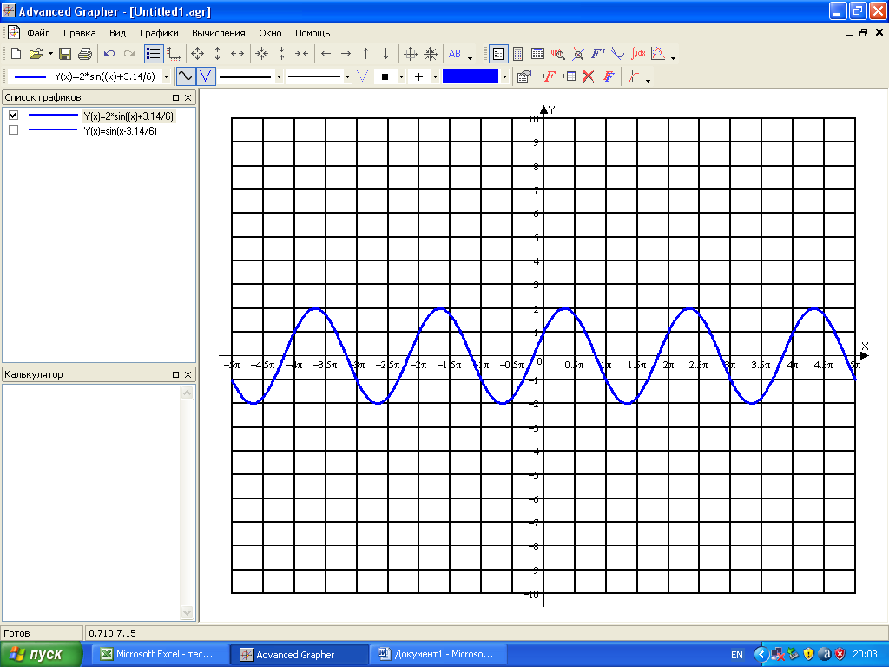
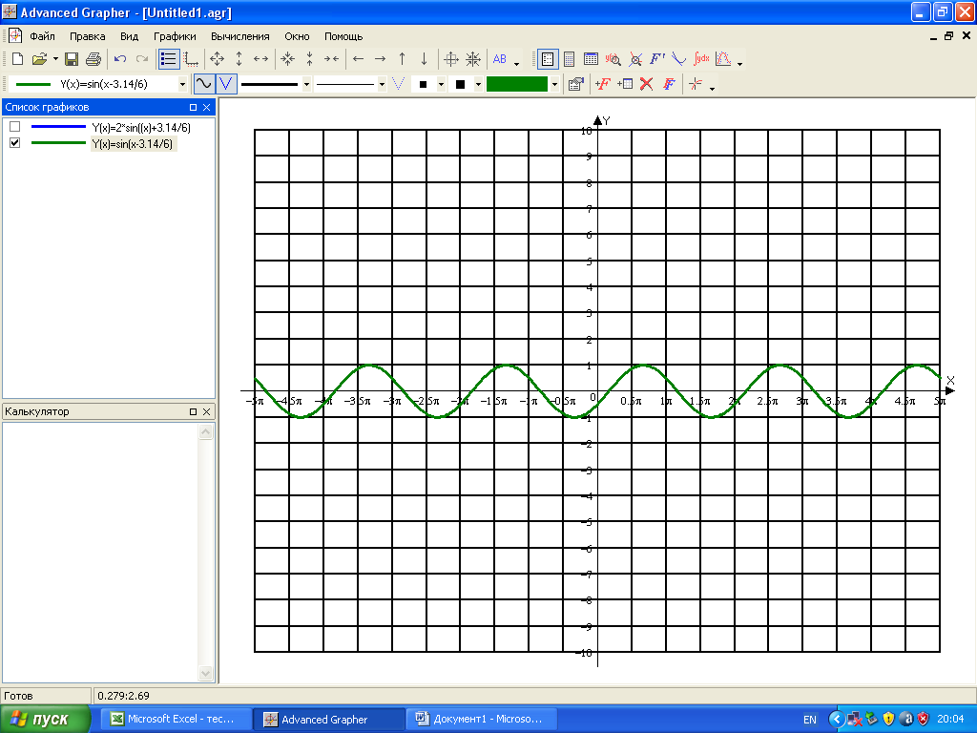
Рис 1 Рис 2
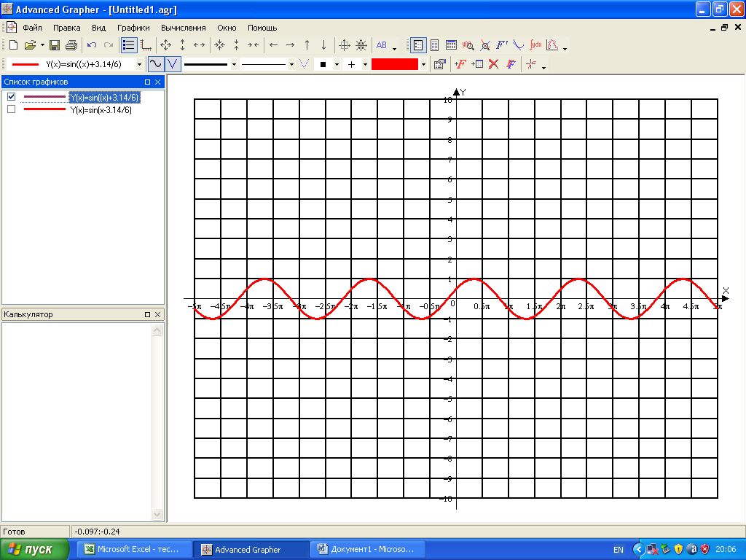  Рис 3 | 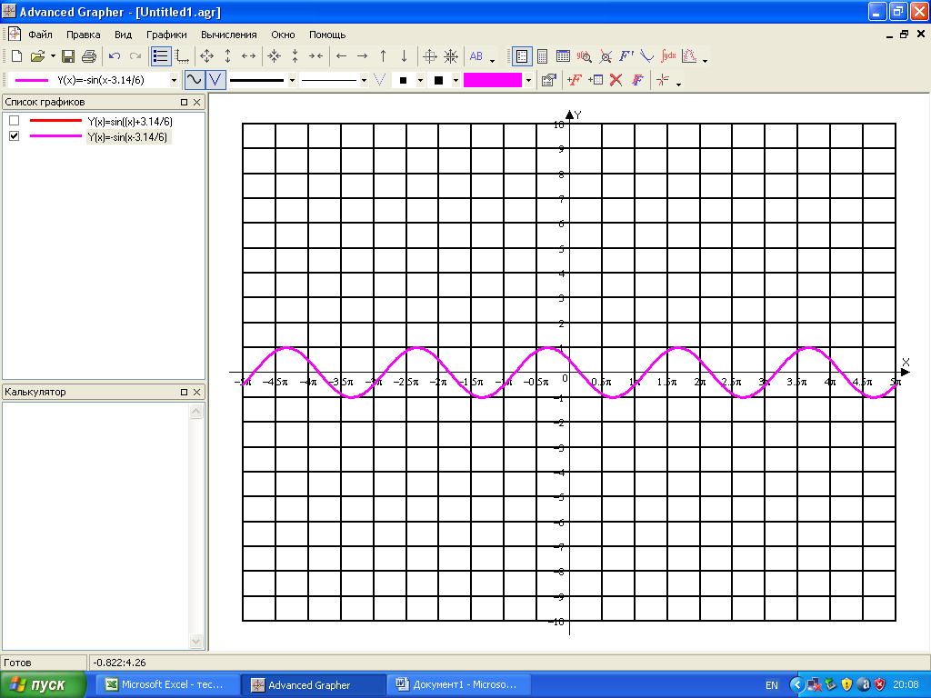  Рис 4
А3 Найдите значение выражения: 2sin 30˚+6 cos 60˚ - 3ctg 30˚ + 9 tg 30˚
1)4; 2) – 4; 3)6; 4)
А 4. Упростите, используя формулы приведения: cos(π-α)∙cos(2π-α)+cos²α
1) 2cos²α; 2)1; 3)0; 4)2sin²α.
А5. Постройте график функции y = 3sinx и укажите область определения
и область значений функции.
А6. Определите знак выражения: sin110˚·cos 110˚
1) +; 2)-; 3) 0; 4) нет верного ответа.
В. По заданному значению тригонометрической функции, найдите значение
ctg α, если sin α=0,8 и < α < π.
С. Докажите тождество:
= tg2α

2 вариант

А1. Вычислите: cos 30˚
1)0,5; 2) 1; 3); 4).
А2. На каком из чертежей изображён график функции у =

Рис 1 | Рис 2
Рис 3 | Рис 4

А3. Найдите значение выражения: 2 cos 30˚- 6 sin 30˚ - ctg 30˚ + 9 tg 45˚
1)4; 2) – 4; 3)6; 4)
А 4. Упростите, используя формулы приведения: sin (π-α)∙cos( - α)+cos²α
1) 2cos²α; 2)1; 3)0; 4)2sin²α.
А5. Постройте график функции y = 1 + cosx и укажите область определения и
множество значений функции.
А6. Определите знак выражения: sin100˚· cos 100˚.
1)+; 2) -; 3) 0; 4) нет верного ответа.
В. По заданному значению тригонометрической функции, найдите значение tg α,
если cos α= 0,8 и < α < π
С. Докажите тождество:
= - tg2α

Критерии оценки контрольной работы

Задания | Баллы | Примечание
А1 – А6 | 6 | Каждый правильный ответ 1 балл
В | 2 | Каждый правильный ответ 2 балла
С | 3 | Каждый правильный ответ 3 балла

Максимальный балл за работу – 11баллов
Шкала перевода баллов в отметки

Отметка | Число баллов, необходимое для получения отметки
« 5» (отлично) | 11 - 10
« 4» (хорошо) | 9 - 8
« 3» (удовлетворительно) | 7 - 6
« 2 « (неудовлетворительно) | менее 6

Ответы к контрольной работе

 | 1 Вариант | 2 Вариант
А1 | 1) 0,5 | 3)
А2 | рис 4 | рис 2
А3 | 1) 4 | 3) 6
А4 | 3) 0 | 2) 1
А5 | х R; у [ - 3; 3] | х R; у [ 0; 2]
А6 | 2) - | 2) -
В
С | Используем формулы двойного угла | Используем формулы двойного угла

Контрольная работа № 3

Основные свойства функций.

Цель проверка знаний и практических умений обучающихся.

1 вариант

А1. Какой из графиков, изображенных на рисунках 1) – 4) задает функции
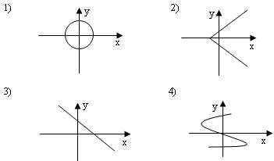
А) 1). Б) 2). В) 3). Г) 4).
А2. Найдите область определения функции
А) x > 2; Б) x < 2; В) x ≥ ; Г) x ≤ 2.
А3. По графику функции y=f(x) укажите
а) область определения функции;
б) нули функции;
в) промежутки постоянного знака функции;
г) точки максимума и минимума функции;
д) промежутки монотонности;
е) наибольшее и наименьшее значения
функции;
ж) область значений функции.

А4. Среди заданных функций укажите чётные:
1) у = 2х2; 2) у =; 3) у = 5х;
А) 1) и 3); Б) 1); В) 3).
В. Найдите область определения функции у = .
С. Постройте график функции y=x2–4x+3 и укажите ее свойства.

2 вариант

А1. Какой из графиков, изображенных на рисунках 1) – 4), задает функцию? 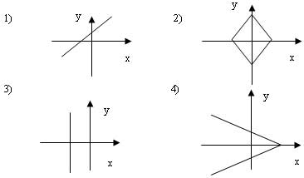
А) 1). Б) 2). В) 3). Г) 4).
А2. Найдите область определения функции
А) x >3; Б) x <3; В) x ≥3; Г) x <1/3.

А3. По графику функции y=f(x) укажите:
а) область определения функции;
б) нули функции;
в) промежутки постоянного знака
функции;
г) точки максимума и минимума
функции;
д) промежутки монотонности;
е) наибольшее и наименьшее
значения функции;
ж) область значений функции.

А4. Среди заданных функций укажите нечетные.
1) у = 2х2; 2) у = ; 3) у = 5х.

А) 1) и 3); Б) 2); В) 2) и 3); Г) 3).
В. Найдите область определения функции у = .
С. Постройте график функции y=x2–2x+ 1и укажите ее свойства.

Критерии оценки контрольной работы

Задания | Баллы | Примечание
А1 – А4 | 10 | Каждый правильный ответ 1 балл
В | 2 | Каждый правильный ответ 2 балла
С | 3 | Каждый правильный ответ 3 балла

Максимальный балл за работу – 15 баллов
Шкала перевода баллов в отметки

Отметка | Число баллов, необходимое для получения отметки
« 5» (отлично) | 15 - 14
« 4» (хорошо) | 13 - 12
« 3» (удовлетворительно) | 11 - 10
« 2 « (неудовлетворительно) | менее 10

Ответы к контрольной работе

 | 1 Вариант | 2 Вариант
А1 | В) 3 | А)1
А2 | В) x ≥ | Б) x < 3
А3 | а) ; б)-2; 4; в) у > 0 при ; у < 0 при ;  г)хmax = 0,2; xmin = 1; д) ф при ; ф при ;  е) унаиб = 6; у наим = - 1;  ж) ; | а) ; б)-2; 1; в) у > 0 при ; у < 0 при ;  г)хmax = 2; xmin = - 1; д) ф при ; ф при ;  е) унаиб = 2; у наим = - 3;  ж) ;
А4 | Б) 1 | В) 2) и 3)
В | х ; х ; | х ; х ;
С | y=x2–4x+ 3= (х – 2)2 – 1  1)R; 2) ; 3) функция общего вида; 4) у > 0 при ; у < 0 при ; 5) ф при ; ф при ; | y=x2–2x+ 1= (х – 1)2  1)R; 2) ; 3) функция общего вида; 4) у > 0 при всех х кроме 1; 5) ф при ;  ф при ;

Контрольная работ № 4
Решение тригонометрических уравнений и неравенств
Цель: проверка знаний и практических умений обучающихся.

1 вариант

А1. arccos a имеет смысл, если:
а) а[0;]; б) а[-1;1]; в) а[-;]; г) а(-1;1).
А2. Решением уравнения cos х = 0являются:
а) х =+2n, nZ; б) x =n, nZ; в) x =+n, nZ; г) x =+2n, nZ.
А3. Вычислите: arcsin 0 + arctg
а)0,5; б) 1; в); г).
А 4. Уравнение 2tg х = -3:
а) имеет одно решение; б) не имеет решения; в) имеет два решения;
г) имеет бесконечное множество решений.
А5. Уравнение sin х = имеет решения
а) x =(-1)n+2n, nZ; б) x =(-1)n+2n, nZ; в) x =(-1)n +n, nZ;
г) x =(-1)n+n, nZ.
В. Решите уравнения:
а) cos () = ; б) sin2 x – 3 cos x – 3 = 0; в) 1 + sin x = 0.

С. Решите неравенства:
а) sin x ≥ ; б)

2 вариант

А1. arcsin a имеет смысл, если:
а) а[0;]; б) а[-1;1]; в) а[-;]; г) а(-1;1).
А2. Решением уравнения cos х = - 1 являются:
а) х =+2n, nZ; б) x =n, nZ; в) x =+n, nZ; г) x =+2n, nZ.
А3. Вычислите: arcos 0 + arctg 1
а)0,5; б) 1; в); г).
А 4. Уравнение ctg х - 4 = 0:
а) имеет одно решение; б) не имеет решения; в) имеет два решения;
г) имеет бесконечное множество решений.
А5. Уравнение sin x = имеет решения:
а) x =(-1)n+2n, nZ; б) x =(-1)n+2n, nZ; в) x =(-1)n +n, nZ;
г) x =(-1)n+n, nZ.
В. Решите уравнения:
а) sin () = ; б) cos2 x – 4 sin x – 1 = 0; в) 1 + sin x = 0.

С. Решите неравенства:
а) cos x ≥ ; б) .

Критерии оценки контрольной работы

Задания | Баллы | Примечание
А1 – А5 | 5 | Каждый правильный ответ 1 балл
В | 6 | Каждый правильный ответ 2 балла
С | 6 | Каждый правильный ответ 3 балла

Максимальный балл за работу – 17 баллов

Шкала перевода баллов в отметки

Отметка | Число баллов, необходимое для получения отметки
« 5» (отлично) | 17 - 16
« 4» (хорошо) | 15 - 14
« 3» (удовлетворительно) | 13 - 11
« 2 « (неудовлетворительно) | менее 11

Ответы к контрольной работе

 | 1 Вариант | 2 Вариант
А1 | б) | б)
А2 | в) | г)
А3 | в) | г)
А4 | г) | г)
А5 | в) | в)
В | а) x =+ + 4πn, nZ;  б) х = π + 2πn, nZ; в) x =+ 2πn, nZ. | а) x =( - 1)n - + 2πn, nZ;  б) х = 0 + πn,nZ; в) x =+ 2πn, nZ
С | а), nZ;  б) , nZ. | а), nZ;  б) , nZ.

Контрольная работа № 5

Параллельность прямых и плоскостей.

Цель: проверка знаний и практических умений обучающихся.

1 вариант

Уровень А.
1.Написать обозначение прямых.
2.Написать обозначение отрезков.
3.Написать обозначение углов.
4.Написать обозначение плоскостей.
5.Сколько плоскостей можно провести через одну прямую?
6.Сколько плоскостей можно провести через две параллельные прямые?
7.Сколько плоскостей можно провести через две пересекающиеся прямые?
8. Сколько плоскостей можно провести через две скрещивающиеся прямые?
9. Прямые а и в параллельны прямой с. Как расположены между собой прямые а и в?
10.Две плоскости параллельны одной прямой. Параллельны ли они между собой?
11.Плоскость α ∥ β, α γ = а, β γ = в. Что можно сказать о прямых а и в?
12.У треугольника основание равно 18 см. Чему равна средняя линия треугольника?
13.Стороны основания трапеции равны 12см и 7см. Чему равна средняя линия трапеции?
14.У данного четырехугольника противоположные стороны равны и параллельны.
Диагонали равны 15см и 13 см. Является ли четырехугольник прямоугольником?

Уровень В.

15. Точки К, М, Р, Т не лежат в одной плоскости. Могут ли прямые КМ и РТ пересекаться? Ответ обосновать.
16. Схематично изобразить плоскость в виде параллелограмма. Вне ее построить отрезок AB, не параллельный ей. Через концы отрезка AB и его середину М провести параллельные прямые, пересекающие плоскость в точках А1, В1 и М1. Найти длину отрезка , если АА1= 13 м, ВВ1= 7 м.
Уровень С.

17. Даны две параллельные плоскости и не лежащая между ними точка Р. Две прямые,
проходящие через точку Р пересекают ближнюю к точке Р плоскость в точках А1 и А2, а дальнюю в точках В1 и В2 соответственно. Найдите длину отрезка В1В2, если А1А2 = 6 см РА1:А1В1 = 3:2.

Уровень А.
1.Написать обозначение плоскостей.
2.Написать обозначение прямых.
3.Написать обозначение углов.
4.Назовите основные фигуры в пространстве.
5.Сколько плоскостей можно провести через три точки?
6.Могут ли прямая и плоскость иметь две общие точки
7.Сколько плоскостей можно провести через прямую и не лежащую на ней точку?
8. Сколько может быть общих точек у прямой и плоскости?
9. Всегда ли через две параллельные прямые можно провести плоскость?
10.Верно ли, что плоскости параллельны, если прямая, лежащая в одной плоскости, параллельна другой плоскости?
11.Плоскость α ∥ β, прямая m лежит в плоскости α. Верно ли, что прямая m параллельна плоскости β?
12.У треугольника основание равно 10 см. Чему равна средняя линия треугольника?
13.Стороны основания трапеции равны 13см и 4см. Чему равна средняя линия трапеции?
14.Верно ли, что если две стороны треугольника параллельны плоскости α, то и третья сторон треугольника параллельна плоскости α?

Уровень В.

15. Прямые EN и KM не лежат в одной плоскости. Могут ли прямые EM и NK пересекаться?

16. Схематично изобразить плоскость в виде параллелограмма. Вне ее построить отрезок AB, не параллельный ей. Через концы отрезка AB и его середину М провести параллельные прямые, пересекающие плоскость в точках А1, В1 и М1. Найти длину отрезка , если АА1= 3 м, ВВ1= 17 м.
Уровень С.

17. Даны две параллельные плоскости и не лежащая между ними точка Р. Две прямые, проходящие через точку Р пересекают ближнюю к точке Р плоскость в точках А1 и А2, а дальнюю в точках В1 и В2 соответственно. Найдите длину отрезка В1В2, если А1А2 = 10 см и РА1: А1В1 = 2:3.

Критерии оценки контрольной работы

Задания | Баллы | Примечание
1 - 14 | 14 | Каждый правильный ответ 1 балл
15 - 16 | 4 | Каждый правильный ответ 2 балла
17 | 3 | Каждый правильный ответ 3 балла

Максимальный балл за работу – 21 балл
Шкала перевода баллов в отметки

Отметка | Число баллов, необходимое для получения отметки
« 5» (отлично) | 21 - 20
« 4» (хорошо) | 19 - 17
« 3» (удовлетворительно) | 16 - 15
« 2 « (неудовлетворительно) | менее 15

Ответы к контрольной работе

 | 1 Вариант | 2 Вариант
1 | АВ, a,b | α, β, (АВС),..
2 | АВ, CD,.. | АВ, a,b
3 | АВС, О, α, 1, | АВС, О, α, 1,
4 | α, β, (АВС),.. | точка, прямая, плоскость
5 | нисколько | одну
6 | одну | нет
7 | одну | одну
8 | ни одной | одну, много, ни одной
9 | параллельно | да
10 | и да, и нет | нет
11 | а || b | да
12 | 9 см | 5 см
13 | 9, 5 см | 8,5 см
14 | нет | да
15 | КМ скрещивается с РТ | ЕМ скрещивается с NK
16 | 10 см | 10 см
17 | 10 см | 25 см

Дифференцированный зачет

1 вариант

При выполнении задания 1 – 9 в бланках ответа под номером соответствующего задания, поставьте номер правильного ответа.

1. Какое из указанных чисел является значением выражения ?
1) ; 2) 1,7; 3) 1,5; 4).
2. Упростите, используя формулы приведения: cos(π-α)∙cos(2π-α)+cos²α.

1) 2cos²α; 2)1; 3)0; 4)2sin²α.
3. Найдите , если ,.
1) ; 2) ; 3) ; 4) 1.
4. Найдите значение выражения: 2 cos 30˚- 6 sin 30˚ - ctg 30˚ + 9 tg 45˚
1)4; 2) – 4; 3)6; 4) .
5.Найдите область определения функции
1) x > 2; 2) x < 2; 3) x≥ ; 4)x ≤ 2.
6. Вычислите: arcsin 0 + arctg
1)0,5; 2) 1; 3); 4).
7. Уравнение sin х = имеет решения
1) x=(-1)n+2n, nZ; 2) x =(-1)n+2n, nZ; 3) x =(-1)n +n, nZ; 4) x =(-1)n+n, nZ.
8. Если две прямые параллельны третьей прямой, то они...
1)перпендикулярны; 2) параллельны; 3) скрещивающиеся; 4) равны.

9. В трапеции АВСД основание ВС равно 12 см. Точка М не лежит в плоскости трапеции, а точка К- середина отрезка ВМ. Найдите отрезок КН.
1) 12 см; 2)4 см; 3) 6 см; 4) 13 см.
При выполнении заданий 10, 11 укажите сначала номер задания, а затем запишите его решение.
10. Решите уравнение sin2 x – 3 cos x – 3 = 0
11. Найдите область определения функции
2 вариант

При выполнении задания 1 – 9 в бланках ответа под номером соответствующего задания, поставьте номер правильного ответа.

1. Какое из указанных чисел является значением выражения ?
1) ; 2) 1,7; 3) 1,5; 4).
2. Упростите, используя формулы приведения: cos(π-α)∙cos(2π-α)+cos²α.

1) 2cos²α; 2)1; 3)0; 4)2sin²α.
3. Найдите , если ,
1) ; 2) 0; 3) ; 4) 1.
4. Найдите значение выражения: 2sin 30˚+6 cos 60˚ - 3ctg 30˚ + 9 tg 30˚
1)4; 2) – 4; 3)6; 4) .
5.Найдите область определения функции
1) x >3; 2) x < 3; 3) x ≥3; 4) x < 1/3.
6. Вычислите: arcos 0 + arctg 1
1)0,5; 2) 1; 3); 4).
7. Уравнение sin х = имеет решения
1) x =(-1)n+2n, nZ; 2) x =(-1)n+2n, nZ; 3) x =(-1)n +n, nZ; 4) x =(-1)n+n, nZ.
8. Если две прямые параллельны третьей прямой, то они...
1)перпендикулярны; 2) параллельны; 3) скрещивающиеся 4) равны.

9. В трапеции АВСД основание ВС равно 26 см. Точка М не лежит в плоскости трапеции, а точка К- середина отрезка ВМ. Найдите отрезок КН.
1) 12 см; 2)4 см; 3) 6 см; 4) 13 см.
При выполнении задания 10, 11 укажите сначала номер задания, а затем запишите его решение.
10. Решите уравнение cos2 x – 4 sin x – 1 = 0.
20. Найдите область определения функции .
Критерии оценки дифференцированного зачета

Максимальное количество баллов за одно задание |  | Максимальное количество баллов
Часть 1 | Часть 2 | Часть 1 | Часть 2
Задания 1 – 9 | Задание 10,11 | 72 | 28
8 | 14 | 72 | 28

Максимальный балл за работу – 100 баллов
Шкала перевода баллов в отметки

Общий бал | 0 – 49 | 50 – 69 | 70 – 89 | 90 – 100
Отметка по пятибалльной шкале | «2» | «3» | «4» | «5»

Контрольная работа № 6

Производная.

Цель: проверка знаний и практических умений обучающихся.

1 вариант

Уровень А.
А1. Найдите f `(4), если f(x) = 4.
1) 3; 2)2; 3) -1; 4) 1.
А2. Укажите производную функции .
1) ; 2) ; 3) ; 4) .
А3. Уравнение касательной к графику функции в точке с абсциссой х0 = -3 имеет вид:
1) ; 2) ; 3) ; 4) .

А4. Тело движется по прямой так, что расстояние S (в метрах) от него до точки B этой прямой изменяется по закону (t – время движения в секундах). Через сколько секунд после начала движения мгновенная скорость тела будет равна 72 м/с.
1) 16; 2)15; 3) 14; 4) 13.

Уровень В.
В5. На рисунке изображён график производной некоторой функции , заданной на промежутке ( - 3; 3). Сколько точек максимума имеет функция на этом промежутке?
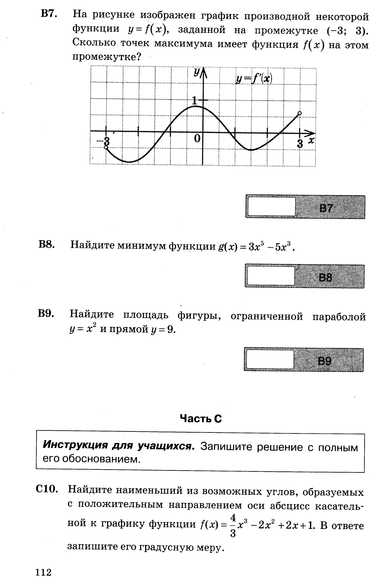
В6. Найдите угловой коэффициент касательной к графику функции в точке .
В7.Найдите производные функций: а) ; б) .
Уровень С.
С8. Найдите сумму тангенсов углов наклона касательных к параболе в точках пересечения параболы с осью абсцисс.

2 вариант

Уровень А.
А1. Найдите f `(16), если f(x) = 8.
1) 3; 2)2; 3) -1; 4) 1.
А2. Укажите производную функции .
1) ; 2) ; 3) ; 4) .
А3. Уравнение касательной к графику функции в точке с абсциссой х0 = -3 имеет вид:
1) ; 2) ; 3) ; 4) .

А4. Тело движется по прямой так, что расстояние от начальной точки изменяется по закону (м), где t – время движения в секундах. Найдите скорость тела через 10 секунд после начала движения.
1) 10; 2)9; 3) 8; 4) 7.
Уровень В.
В5. На рисунке изображён график производной некоторой функции , заданной на промежутке (- 2; 2). Сколько точек минимума имеет функция на этом промежутке?

В6. Найдите угловой коэффициент касательной, проведенной к графику функции в точке
В7.Найдите производные функций : а) ; б) .
Уровень С.
С8. Найдите сумму угловых коэффициентов касательных к параболе в точках пересечения параболы с осью абсцисс.

Критерии оценки контрольной работы

Задания | Баллы | Примечание
А1 – А4 | 4 | Каждый правильный ответ 1 балл
В5 - В7 | 6 | Каждый правильный ответ 2 балла
С8 | 3 | Каждый правильный ответ 3 балла

Максимальный балл за работу – 13 баллов
Шкала перевода баллов в отметки

Отметка | Число баллов, необходимое для получения отметки
« 5» (отлично) | 13 - 12
« 4» (хорошо) | 11 - 10
« 3» (удовлетворительно) | 9 - 8
« 2 « (неудовлетворительно) | менее 8

Ответы к контрольной работе

 | 1 Вариант | 2 Вариант
А1 | 1 (4) | 1 (4)
А2 | 2х – sinx (2) | 2х – cosx (2)
А3 | y = 7x + 15 (2) | y = 5x + 21 (4)
А4 | t = 14 c (3) | V(10) = 9 м/с (2)
В5 | 1 точка, хmax = 1,8 | 1 точка, хmin = 0
В6 | k = -7 | k = 16
В7 | а) 35(7х + 4)4; б) 9e3x + 2cosx | а) 12(4х + 7)2; б) tg3x +
C8 | tgα1 + tgα2 = 6 + (-6) = 0 | tgα1 + tgα2 = 4 + (-4) = 0

Контрольная работа № 7

Применение производной к исследованию функций.

Цель: проверка знаний и практических умений обучающихся.

1 вариант

Уровень А.

А1. Сколько интервалов убывания имеет функция f(х) = х3 – 3х?

А. 1. Б.2. В. 3. Г. Ни одного

А2. Сколько критических точек имеет функция f(х) = х3 – 9х2+ 15х?

А. 2. Б.1. В. 3. Г. Ни одной

А3. Значение функции у = – х2 + 4х + 2 в точке максимума равно…

А. 0. Б.2. В. 6. Г.8.

А4. Точкой максимума функции f(х) = 16х3 + 81х2 – 21х – 2 является…

А. – 1. Б.3,5. В. – 3. Г. – 3,5

Уровень В.

В5. Дана функция f(x) = x3 – 3x – 6. Найдите промежутки возрастания и убывания функции.

Уровень С.

С6. Исследуйте с помощью производной функцию f(х) = х3 – 3х2 – 9х и постройте её график.

2 вариант

Уровень А.

А1. Сколько интервалов возрастания имеет функция f(х) = х3 – 3х2?

А. 1. Б. Ни одного. В. 2. Г. 3

А2. Сколько критических точек имеет функция f(х) = х3 – 6х2 + 9х

А. Ни одной. Б. 3. В. 1. Г. 2.

А3. Значение функции у = 2х2 - 8х + 11 в точке минимума равно…

А. 0. Б.5. В. 2. Г.3.

А4. Точкой минимума функции f(х) = 16х3 + 81х2 – 21 х – 5 является…

А. ; Б.2,5 ; В. –3; Г. –1.
Уровень В.

В5. Дана функция f(x) = x3 - 3x + 2. Найдите промежутки возрастания и убывани функции.

Уровень С.

С6. Исследуйте с помощью производной функцию f(х) = х2 – 3х + 1 и постройте её график.

Критерии оценки контрольной работы

Задания | Баллы | Примечание
А1 – А4 | 4 | Каждый правильный ответ 1 балл
В5 | 2 | Каждый правильный ответ 2 балла
С6 | 3 | Каждый правильный ответ 3 балла

Максимальный балл за работу – 9 баллов
Шкала перевода баллов в отметки

Отметка | Число баллов, необходимое для получения отметки
« 5» (отлично) | 9 - 8
« 4» (хорошо) | 7 - 6
« 3» (удовлетворительно) | 5 - 4
« 2 « (неудовлетворительно) | менее 4

Ответы к контрольной работе

 | 1 Вариант | 2 Вариант
А1 | А.1. | В.2.
А2 | А. 2. | Г.2.
А3 | В.6. | Г.3.
А4 | Г. -3,5. | А..
В5 | ф при ; ф при ; | ф при ; ф при ;
С6

Контрольная работа № 8

Первообразная. Интеграл.

Цель: проверка знаний и практических умений обучающихся.

1 вариант

Уровень А.
А1. Вычислите интеграл:
а) ; б) .

А2. Для функции f(x) = 3sin x найдите:
а) множество всех первообразных;
б) первообразную, график которой проходит через точку М ( ; 0 )
А3. Вычислите, сделав предварительно рисунок, площадь фигуры, ограниченной линиями: у = 0,5 х2, у = 0, х = 2, х = 0.

А4. Докажите, что функция F является первообразной для функции f(x) на промежутке (- ∞; +∞), если F(х) = х3 – 4, f(x) = 3х2.

Уровень В.

В5. Вычислите интеграл
Уровень С.

С6. Найдите площадь фигуры, ограниченной линиями у = 6х – х2 и у = 2х.

2 вариант

Уровень А.

А1. Вычислите интеграл:
а) ; б) .

А2. Для функции f(x) = 2cos x найдите:
а) множество всех первообразных;
б) первообразную, график которой проходит через точку М ( ; 0 )
А3. Вычислите, сделав предварительно рисунок, площадь фигуры, ограниченной линиями: у = 2 х2, у = 0, х = 3, х = 0.

А4. Докажите, что функция F является первообразной для функции f(x) на промежутке
(- ∞; +∞), если F(х) = 2х – x2, f(x) = 2 - 2х.

Уровень В.

В5. Вычислите интеграл
Уровень С.

С6. Найдите площадь фигуры, ограниченной линиями у = - 6х – х2 и у = - 2х.

Критерии оценки контрольной работы

Задания | Баллы | Примечание
А1 – А4 | 6 | Каждый правильный ответ 1 балл
В5 | 2 | Каждый правильный ответ 2 балла
С6 | 3 | Каждый правильный ответ 3 балла

Максимальный балл за работу – 11 баллов
Шкала перевода баллов в отметки

Отметка | Число баллов, необходимое для получения отметки
« 5» (отлично) | 11 - 10
« 4» (хорошо) | 9 - 8
« 3» (удовлетворительно) | 7 - 6
« 2 « (неудовлетворительно) | менее 6

Ответы к контрольной работе

 | 1 Вариант | 2 Вариант
А1 | а) 4,5; б) | а) 18,5; б)
А2 | a) F(x) = - 3cosx + C; б) F(x) = - 3cosx + 0. | a) F(x) = 2sinx + C; б) F(x) = 2sinx - .
А3 | Sфиг = кв.ед. | Sфиг = 18 кв.ед.
А4 | F(x) является первообразной для f (x) | F(x) является первообразной для f (x)
В5 | 18 | 12
C6 | Sфиг = кв.ед. | Sфиг = кв.ед.

Контрольная работа № 9

Перпендикулярность прямых и плоскостей.

Цель: проверка знаний и практических уменийобучающихся.

1 вариант

Уровень А.

Ответь на предложенные вопросы. В каждом ответе обоснуй свою точку зрения.
1. Могут ли скрещивающиеся прямые быть перпендикулярными?
2. Какие между собой две прямые перпендикулярные к одной плоскости?
3. Могут ли быть ┴ к одной плоскости две стороны одного треугольника?
4. Прямая ┴ к одной из двух пересекающихся плоскостей, может ли она быть ┴ к другой
плоскости?
5. Если две плоскости ┴ к одной прямой, каковы они между собой?
6. Сколько наклонных можно провести из одной точки к плоскости?
7. Может ли угол между прямой и плоскостью быть равен 70°?
Уровень В.
Решите задачи.
8. Перекладина длиной 5 м лежит своими концами на двух вертикальных столбах высотой 3 м и 6 м. Каково расстояние между основаниями столбов?
9. Из точки к плоскости проведены две наклонные, равные 5см и 8 см.
Проекция одной из них на 3 см больше другой. Найдите проекции наклонных.

Уровень С.

10. Расстояние от точки М до каждой из вершин правильного треугольника ABC равно 4см. Найдите расстояние от точки M до плоскости ABC, если AB = 6см.
а) 4см; б) 8см; в) 6см; г) 2см.

2 вариант

Уровень А.
Ответь на предложенные вопросы. В каждом ответе обоснуй свою точку зрения.

1. Как расположены друг к другу рёбра, выходящие из одной вершины куба?
2. Если одна из двух параллельных прямых перпендикулярна к плоскости, будет ли вторая прямая,
тоже перпендикулярна к этой плоскости?
3. Могут ли быть┴ к одной плоскости две стороны трапеции?
4. Что называют расстоянием от точки до плоскости?
5. Сколько перпендикуляров можно провести из одной точки к плоскости?
6. Может ли перпендикуляр быть длиннее наклонной, проведённой из этой же точки?
7. Может ли угол между прямой и плоскостью быть равен 120°?

Уровень В.
Решите задачи.
8. Какой длины нужно взять перекладину, чтобы её можно было положить концами на две вертикальные опоры высотой 4м и 8м, поставленные на расстоянии 3м одна от другой?

9. Из точки к плоскости проведены две наклонные, одна из которых на 6 см длиннее другой. Проекции наклонных равны 17 см и 7 см. Найдите длины наклонных.
Уровень С.
10. Расстояние от точки К до каждой из вершин квадрата ABCD равно 5см. Найдите расстояние от точки K до плоскости ABC, если AB =3см.
а) 4 см; б) 4см; в) 2см; г) см.

Критерии оценки контрольной работы

Задания | Баллы | Примечание
1 - 7 | 7 | Каждый правильный ответ 1 балл
8 - 9 | 4 | Каждый правильный ответ 2 балла
10 | 3 | Каждый правильный ответ 3 балла

Максимальный балл за работу – 14 баллов
Шкала перевода баллов в отметки

Отметка | Число баллов, необходимое для получения отметки
« 5» (отлично) | 14 - 13
« 4» (хорошо) | 12 - 11
« 3» (удовлетворительно) | 10 - 9
« 2 « (неудовлетворительно) | менее 9

Ответы к контрольной работе

 | 1 Вариант | 2 Вариант
1 | да
2 | || | да
3 | нет | да
4 | нет | длина перпендикуляра
5 | || | одну
6 | множество | нет
7 | да | нет
8 | 4 м | 5 м
9 | 5 см и 8 см | 17 см и 23 см
10 | г) 2 см | а) 4 см

Контрольная работа № 10

Многогранники.

Цель: проверка знаний и практических умений обучающихся.

1 вариант

Уровень А.
А1. Выберите верное утверждение
а) параллелепипед состоит из шести треугольников;
б) противоположные грани параллелепипеда имеют общую точку;
в) диагонали параллелепипеда пересекаются и точкой пересечения делятся пополам.
А2. Количество ребер шестиугольной призмы
а) 18; б) 6; в) 24; г) 12; д) 15.
А. Наименьшее число граней призмы
а) 3; б) 4; в) 5; г) 6; д) 9.
А4. Не является правильным многогранником
а) правильный тетраэдр; б) правильная призма; в) правильный додекаэдр;
г) правильный октаэдр.
А5. Выберите верное утверждение:
а) выпуклый многогранник называется правильным, если его грани являются правильными многоугольниками с одним и тем же числом сторон и в каждой вершине многогранника сходится одно и то же число ребер;
б) правильная треугольная пирамида и правильный тетраэдр – это одно и то же;
в) площадь боковой поверхности пирамиды равна произведению периметра основания на высоту.
А6. Высота боковой грани правильной пирамиды, проведенная из ее вершины, называется
а) диагональю; б) медианой; в) апофемой.
А7. Диагональ многогранника – это отрезок, соединяющий
а) любые две вершины многогранника; б) две вершины, не принадлежащие одной грани; в) две вершины, принадлежащие одной грани.

Уровень В.

В8. Найдите диагонали прямоугольного параллелепипеда, если стороны его основания 3 см ,4 см, а высота равна 10 см.
Уровень С.

С9. В правильной четырёхугольной пирамиде со стороной основания 8 м, боковая грань
наклонена к плоскости основания под углом 60 0. Найдите:
а) высоту пирамиды; б) площадь боковой поверхности.

2 вариант

Уровень А.

А1. Выберите верное утверждение
а) тетраэдр состоит из четырех параллелограммов;
б) отрезок, соединяющий противоположные вершины параллелепипеда, называется его
диагональю;
в) параллелепипед имеет всего шесть ребер.
А2. Количество граней шестиугольной призмы:
а) 6; б) 8; в) 10; г) 12; д) 16.
А3. Наименьшее число рёбер призмы:
а) 9; б) 8; в) 7; г) 6; д) 5.
А4. Не является правильным многогранником
а) правильный тетраэдр; б) правильный додекаэдр; в) правильная пирамида; г) правильный октаэдр.
А5. Выберите верное утверждение:
а) правильный додекаэдр состоит из восьми правильных треугольников;
б) правильный тетраэдр состоит из восьми правильных треугольников;
в) правильный октаэдр состоит из восьми правильных треугольников.
А6. Апофема – это
а) высота пирамиды; б) высота боковой грани пирамиды;
в) высота боковой грани правильной пирамиды.
А7. Усеченная пирамида называется правильной, если
а) ее основания – правильные многоугольники;
б) она получена сечением правильной пирамиды плоскостью, параллельной основанию;
в) ее боковые грани – прямоугольники.

Уровень В.

В8. Найдите боковое ребро правильной четырёхугольной пирамиды, у которой сторона основания 8 м, а высота равна 10 м.

Уровень С.

С9. В прямоугольном параллелепипеде стороны основания 5 м и 12 м, а диагональ параллелепипеда наклонена к плоскости основания под углом 30 0. Найдите:
а) высоту параллелепипеда; б) площадь боковой поверхности.

Критерии оценки контрольной работы

Задания | Баллы | Примечание
А1 – А7 | 7 | Каждый правильный ответ 1 балл
В8 | 2 | Каждый правильный ответ 2 балла
С9 | 3 | Каждый правильный ответ 3 балла

Максимальный балл за работу – 12 баллов
Шкала перевода баллов в отметки

Отметка | Число баллов, необходимое для получения отметки
« 5» (отлично) | 12 - 11
« 4» (хорошо) | 10 - 9
« 3» (удовлетворительно) | 8 - 7
« 2 « (неудовлетворительно) | менее 7

Ответы к контрольной работе

 | 1 Вариант | 2 Вариант
А1 | в) | б)
А2 | а) 18 | б) 8
А3 | в)5 | а) 9
А4 | б) | в)
А5 | а) | в)
А6 | в) | в)
А7 | б) | б)
В8 | 5м | м
С9 | h = 4 м; Sб.п. = 128 м2 | h =; Sб.п. = м2

Контрольная работа № 11-12

Векторы в пространстве. Метод координат в пространстве.

Цель: проверка знаний и практических умений обучающихся.

1 вариант

Уровень А.

Заполните пропуски.
1. Вектором на плоскости называется …
2. Вектор изображается …
3. Модулем вектора называется …
4. Два вектора в пространстве называются противоположно направленными, если …
5. При умножении вектора на число …
6. Два вектора считаются равными, если …
7.Нулевой вектор коллинеарен …….. вектору.

Уровень В.

8. Найдите координаты вектора , если А(5;-1;3) и В(2;-2;4).
9.Даны векторы и . Найдите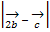.
10.Даны точки А (0; 0; 2) и В (1; 1; -2). На оси ОУ найдите точку М (0; у; 0), равноудалённую от точек А и В. Точка О – начало координат.
Уровень С.

11. Являются ли векторы и , если А(5;-1;3) ,В(2;-2;4),С(3;1; -2),Е(6;1;1)?

2 вариант

Уровень А.
Заполните пропуски.
1. Вектором в пространстве называется …
2. Вектор обозначается …
3. Длиной вектора называется …
4. Два вектора в пространстве называются одинаково направленными, если …
5. Для того, чтобы сложить два вектора, нужно …
6. Нулевым вектором называется …
7. Два вектора называются коллинеарными, если …
Уровень В.

8.Найдите координаты вектора ,если C(6;3;-2) и D(2;4;-5).
9.Даны векторы и Найдите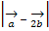.
10. Даны точки А (0; -2; 0) и В ( 1; 2; -1). На оси ОZнайдите точку М (0; 0; z), равноудалённую от точек А и В. Точка О – начало координат.

Уровень С.

11. Являются ли векторы и , если С(5;-1;3) ,M(2;-2;4), А(1;-2;3)и В(-5;-4;5)?

Критерии оценки контрольной работы

Задания | Баллы | Примечание
1 - 7 | 7 | Каждый правильный ответ 1 балл
8 - 10 | 6 | Каждый правильный ответ 2 балла
11 | 3 | Каждый правильный ответ 3 балла

Максимальный балл за работу – 16 баллов
Шкала перевода баллов в отметки

Отметка | Число баллов, необходимое для получения отметки
« 5» (отлично) | 16 - 15
« 4» (хорошо) | 14 - 13
« 3» (удовлетворительно) | 12 - 10
« 2 « (неудовлетворительно) | менее 10

Ответы к контрольной работе

 | 1 Вариант | 2 Вариант
1 | направленный отрезок | направленный отрезок
2
3 | длина вектора | длина отрезка
4 | коллинеарны и их направления не совпадают | их направления совпадают
5 | на это число умножаются координаты вектора | сложить их координаты
6 | они сонаправлены и их длины равны | вектор, у которого начало и конец совпадают
7 | любому | они лежат на параллельных или на одной прямой
8
9
10 | М (0; 1; 0) | М (0; 0; -1)
11 | не коллинеарны | коллинеарны

Контрольная работа № 13

Цилиндр, конус и шар.

Цель: проверка знаний и практических умений обучающихся.

1 вариант

Уровень А.

Подтвердить или опровергнуть следующие утверждения.

А1. При вращении прямоугольника около стороны как оси получаем цилиндр.
А2. Отрезки, соединяющие вершину конуса с точками окружности основания, называются образующими конуса.
А3. Осевым сечением цилиндра является треугольник.
А4. Высота цилиндра (прямого) больше образующей.
А5. При вращении полукруга вокруг его диаметра как оси получается шар.
А6. Площадь полной поверхности цилиндра вычисляется по формуле S = 2(r+h), где r –радиус цилиндра, h-высота цилиндра.

Уровень В.
В7. Высота цилиндра равна 4 м, расстояние между осью цилиндра и параллельной ей плоскостью сечения равно 3 м, а площадь сечения 32 м2. Найдите площадь боковой поверхности цилиндра.
В8. Высота конуса равна12 м, а образующая 13 м. Найдите площадь осевого сечения конуса.

Уровень С.

С9. Площадь сечения, не проходящего через центр шара, равна 16π м2. Найдите площадь поверхности шара, если расстояние от центра шара до секущей плоскости равно 5 м.

2 вариант

Уровень А.

Подтвердить или опровергнуть следующие утверждения.

А1. При вращении прямоугольного треугольника вокруг его катета как оси получаем конус.
А2. Отрезки, соединяющие соответствующие точки окружностей кругов называются образующими цилиндра.
А3. Осевым сечением конуса является прямоугольник.
А4. Высота конуса равна образующей.
А5. Отрезок, соединяющий две точки шаровой поверхности и проходящий через центр шара, называется диаметром шара.
А6. Все образующие цилиндрической поверхности параллельны друг другу.

Уровень В.
В7. Площадь боковой поверхности цилиндра равна 60π м2, а радиус основания 5 м. Найдите длину образующей цилиндра.
В8. Радиус основания конуса равен 12 м, а образующая 13 м. Найдите площадь осевого сечения конуса.
Уровень С.

С9. Радиус сферы равен 13 м, а расстояние от её центра до секущей плоскости равно 5 м. Найдите длину окружности сечения сферы.

Критерии оценки контрольной работы

Задания | Баллы | Примечание
А1 – А6 | 6 | Каждый правильный ответ 1 балл
В7 - В8 | 4 | Каждый правильный ответ 2 балла
С9 | 3 | Каждый правильный ответ 3 балла

Максимальный балл за работу – 13 баллов
Шкала перевода баллов в отметки

Отметка | Число баллов, необходимое для получения отметки
« 5» (отлично) | 13 - 12
« 4» (хорошо) | 11 - 10
« 3» (удовлетворительно) | 9 - 8
« 2 « (неудовлетворительно) | менее 8

Ответы к контрольной работе

 | 1 Вариант | 2 Вариант
А1 | да | да
А2 | да | да
А3 | да | нет
А4 | нет | нет
А5 | да | да
А6 | нет | да
В7 | 40π м2 | 6 м
В8 | 60 м2 | 60 м2
С9 | 161π м2 | 24π м2

Дифференцированный зачет

1 вариант
При выполнении задания 1 – 9 в бланках ответа под номером соответствующего задания, поставьте номер правильного ответа.
1. Укажите производную функции .
  - ; 2) ; 3) ; 4) .
2. Уравнение касательной к графику функции в точке с абсциссой х0 = -3 имеет вид:
  - ; 2) ; 3) ; 4) .
3. Через точки А и В прямой АВ проведены прямые, перпендикулярные к плоскости а и пересекающие ее соответственно в точках А1 и В1. Найдите А1В1, если АВ=15 см, АА1=21,5 см, ВВ1=33,5 см.
  - 16; 2)15; 3) 14; 4) 13.
4. Тело движется по прямой так, что расстояние S (в метрах) от него до точки B этой прямой изменяется по закону (t – время движения в секундах). Через сколько секунд после начала движения мгновенная скорость тела будет равна 72 м/с.
  - 12; 2)15; 3) 9; 4) 13.
5. Сколько интервалов убывания имеет функция f(х) = х3 – 3х?
      - 1; 2) 2; 3) 3; 4) Ни одного
6. Если две прямые перпендикулярны к плоскости, то они...

1)перпендикулярны; 2) параллельны; 3) скрещивающиеся; 4) равны.

7. Точкой максимума функции f(х) = 16х3 + 81х2 – 21х – 2 является…

      - – 1; 2) 3,5; 3) – 3; 4) – 3,5.

8. Площадь полной поверхности куба равна 150 см2. Найдите длину ребра.

1) 6 2) 37,5 3) 25 4) 5

9. Количество ребер шестиугольной призмы
1) 18; 2) 6; 3) 24; 4) 12.

При выполнении задания 10, 11 укажите сначала номер задания, а затем запишите его решение.
10. Найдите промежутки монотонности для функции
11. Вычислите площадь фигуры, ограниченной заданными линиями
2 вариант

При выполнении задания 1 – 9 в бланках ответа под номером соответствующего задания, поставьте номер правильного ответа.
1. Укажите производную функции .
  - ; 2) ; 3) ; 4)
2. Уравнение касательной к графику функции в точке с абсциссой х0 = -3 имеет вид:
  - ; 2) ; 3) ; 4) .
3. Через точки А и В прямой АВ проведены прямые, перпендикулярные к плоскости а и пересекающие ее соответственно в точках А1 и В1. Найдите А1В1, если АВ=10 см, АА1=15,5 см, ВВ1=21,5 см.
1) 16; 2)8; 3) 14; 4) 13.
4. Тело движется по прямой так, что расстояние S (в метрах) от него до точки B этой прямой изменяется по закону (t – время движения в секундах). Через сколько секунд после начала движения мгновенная скорость тела будет равна 60 м/с.
  - 16; 2)12; 3) 14; 4) 13.
5. Сколько интервалов убывания имеет функция f(х) = х3 – 3х2?
      - 1; 2) 2; 3) 3; 4) Ни одного
6. Если две прямые перпендикулярны к плоскости, то они...

1)перпендикулярны; 2) параллельны; 3) скрещивающиеся; 4) равны.

7. Точкой минимума функции f(х) = 16х3+81х2–21х–5 является…
      - – 1; 2) 3,5; 3) 1/8; 4) – 3,5.
8. Площадь полной поверхности куба равна 54 см2. Найдите длину ребра.

1) 6; 2) 3; 3) 9; 4) 13,5.
9. Количество граней шестиугольной призмы
1) 6; 2) 8; 3) 10; 4) 12.

При выполнении задания 10, 11 укажите сначала номер задания, а затем запишите его решение.
10. Найдите промежутки монотонности для функции
11. Вычислите площадь фигуры, ограниченной заданными линиями

Критерии оценки дифференцированного зачета

Максимальное количество баллов за одно задание |  | Максимальное количество баллов
Часть 1 | Часть 2 | Часть 1 | Часть 2
Задания 1 – 9 | Задание 10,11 | 72 | 28
8 | 14 | 72 | 28

Максимальный балл за работу – 100 баллов
Шкала перевода баллов в отметки

Общий бал | 0 – 49 | 50 – 69 | 70 – 89 | 90 – 100
Отметка по пятибалльной шкале | «2» | «3» | «4» | «5»
Контрольная работа №14
Обобщение понятия степени.
Вариант 1
1) Найдите значение числового выражения
а); б); в)
2)Решите уравнение
а)=10;
б)=2;
в)=x-2
г)=
3) Решите систему уравнений

4) Найдите значение выражения
+

Вариант 2
1) Найдите значение числового выражения
а); б); в)
2)Решите уравнение
а)=5;
б)=-3;
в)3+=x
г)=
3) Решите систему уравнений

4) Найдите значение выражения
+

Контрольная работа № 15
Показательная функция.

Цель: проверка знаний и практических умений обучающихся.

1 вариант

Часть А
А1. Укажите промежуток, содержащий корень уравнения
1) ; | 2) ; | 3) ( 2; 3]; | 4) .

А2. Решите неравенство
1) ; | 2) решений нет; | 3) ; | 4) .

А3. Решите неравенство
1) ; | 2) ; | 3) ; | 4) .

А4. Решите уравнение
1) - 1 ; | 2) 7; | 3) 1; | 4) 35 .

Часть В.
В1. Укажите наибольшее целое решение неравенства .
В2. Найдите корни уравнения . Если получили два корня, то в ответе
впишите их произведение, если один, то его запишите в ответ.

Часть С.
С. Найдите все целые решения неравенства 1 < 49.

2 вариант

Часть А.
А1. Укажите промежуток, содержащий корень уравнения
1) ; | 2) ; | 3) ; | 4) .

А2. Решите неравенство < - 0,04
1) ; | 2) решений нет; | 3) ; | 4) .

А3. Решите неравенство
1) ; | 2) ; | 3) ; | 4) .

А4. Решите уравнение

1) 0 ; | 2) 3 ; | 3) 12; | 4) - 3 .

Часть В.
В1. Укажите наибольшее целое решение неравенства .
В2. Решите уравнения . Если получили два корня, то в ответе впишите их
произведение, если один, то его запишите в ответ.

Часть С.
С1. Найдите все целые решения неравенства < 49.

Критерии оценки контрольной работы

Задания | Баллы | Примечание
А1 – А4 | 4 | Каждый правильный ответ 1 балл
В1 –В2 | 4 | Каждый правильный ответ 2 балла
С | 3 | Каждый правильный ответ 3 балла

Максимальный балл за работу – 11 баллов

Шкала перевода баллов в отметки

Отметка | Число баллов, необходимое для получения отметки
« 5» (отлично) | 11 - 10
« 4» (хорошо) | 9 - 8
« 3» (удовлетворительно) | 7 - 6
« 2 « (неудовлетворительно) | менее 6

Ответы к контрольной работе

 | 1 Вариант | 2 Вариант
А1 | х = 3; 3) (2; 3]; | х = 2; 3) [2; 3);
А2 | 1); | 2) решений нет;
А3 | х 7; 2) ; | х 5; 3) ;
А4 | 1) х = - 1; | 2) х = 3;
В1 | х - 1, наибольшее целое  решение x = – 1. | х - 1, наибольшее целое  решение x = – 1.
В2 | х1 = 0; х2 = 1; 0 · 1 = 0 | х = 0;
С | 3 х < 5; x = 3;4. | 2 х < 5; x = 2;3;4.

Контрольная работа № 16
Логарифмическая функция.

Цель: проверка знаний и практических умений обучающихся.

1 вариант

А1. Упростить выражение и найти х: lg x = lg 8 + 2 lg 5 – lg 10 - lg 2
1)10; 2) -1; 3) -10; 4) 0.
А2. Найдите корень уравнения log 2(3x +1) = 3
1) 11; 2) 1; 3) -10; 4) .
А3. Укажите промежуток, которому принадлежит корень уравнения
log4 (4 – х) + log4 2 = 1
1) ( -3; -1); 2) (0; 2); 3) [2; 3]; 4) [4; 8].
А4. Найдите сумму корней уравнения
1) - 13; 2) - 5; 3) 5; 4) 9.
А5. Решите неравенство log3( 4 – 2х ) 1
1) (-∞; 0,5]; 2) (-∞; 2]; 3) [2; + ∞); 4) [0,5; + ∞).
В1. Решите неравенство logπ( 3х + 2 ) logπ ( х – 1 )
1) ( 1; + ∞ ); 2) ( -∞; ]; 3) [ -1,5; ]; 4) решений нет.

В2. Решите неравенство > - 1
1) ( -10; +∞); 2) (-∞; -10); 3) ( -1; 2); 4) (-0,1; 20).
С. Найдите число целых отрицательных решений неравенства
lg ( х + 5 ) 2 – lg 2
- 5; 2) 4; 3) 10; 4) ни одного.

2 вариант

А1. Упростить выражение и найти х: lg x = lg 12 - lg 3 + 2lg7 - lg14
1)14; 2) -1; 3) -10; 4) 0.
А2. Найдите корень уравнения log 5(2x - 4) = 2
1) 11; 2) 14,5; 3) -10 ; 4) .
А3. Укажите промежуток, которому принадлежит корень уравнения
lоg0,4 (5 – 2х) – lоg0,4 2 = 1
1) (-∞; -2); 2) [ -2; 1]; 3) [1; 2]; 4) (2; +∞).
А4. Найдите сумму корней уравнения lg (4x – 3) = 2 lg x
1) - 2; 2) 4; 3) -4; 4) 2.
А5. Решите неравенство log8 (5 – 2х) >1
1) (-∞; -1,5); 2) (-10; 2,5); 3) (2,5; + ∞); 4) ( -10; + ∞).
В1. Решите неравенство log(4x -2) < log(3x +1)
1) (3; + ∞ ); 2) ( -∞; ]; 3) [ -1,5; ]; 4) решений нет.
В2. Решите неравенство < - 1 .
1) ( 0,5; +∞); 2) (-∞; ); 3) ( 1,4; 2 ); 4 ) ( 0,5; 7 ).
С. Найдите число целых решений неравенства lоg5 ( х - 2 ) 1
1)5; 2) 4; 3) бесконечно много; 4) ни одного.

Критерии оценки контрольной работы

Задания | Баллы | Примечание
А1 – А5 | 5 | Каждый правильный ответ 1 балл
В1 –В2 | 4 | Каждый правильный ответ 2 балла
С | 3 | Каждый правильный ответ 3 балла

Максимальный балл за работу – 12 баллов
Шкала перевода баллов в отметки

Отметка | Число баллов, необходимое для получения отметки
« 5» (отлично) | 12 - 11
« 4» (хорошо) | 10 - 9
« 3» (удовлетворительно) | 8 - 7
« 2 « (неудовлетворительно) | менее 7

Ответы к контрольной работе
 | 1 Вариант | 2 Вариант
А1 | 1) 10 | 1) 14
А2 | 4) | 2) 14,5
А3 | х = 2; [2;3] (3) | х = 2,1; (2; + ∞) (4)
А4 | х1 = 4; х2 = 5; 4 + 5 = 9; (4) | х1 = 1; х2 = 3; 1 + 3 = 4; (2)
А5 | х ( - ∞; 0,5] (1) | х ( - ∞; - 1,5) (1)
В1 | х (1; + ∞) (1) | х (3; + ∞) (1)
В2 | х (- 1; 2) (3) | х (- ∞; ) (2)
С1 | х (- 5; 45], х = - 4; - 3; - 2; - 1. (2) | х (2; 7], х = -3;4; 5; 6; 7. (1)

Контрольная работа № 18 (часть 1)

Объёмы многогранников.

Цель: проверка знаний и практических умений обучающихся.

1 вариант

Уровень А.

А1. Какой не может быть призма?
А. Прямой; Б. Наклонной; В. Правильной; Г. Усеченной.
А2. Какая формула используется для вычисления объема призмы, где R – радиус основания,
H – высота:
А. ; Б. ; В. ; Г. .
А3. Назовите, какая фигура не является правильным многогранником.
А. Куб; Б. Додекаэдр; В. Октаэдр; Г. Параллелепипед.
А4. Ребро куба равно 2 см. Вычислите сумму длин всех ребер куба.
А. 24 см; Б. 48 см; В. 12 см; Г. 60 см.
А5. Площадь грани куба равна 16 см. Вычислите его объем.
А. 24 см; Б. 48 см; В. 56 см; Г. 64 см.
А6. Существует ли призма, у которой только одно боковое ребро перпендикулярно основанию?
А. Да; Б. Нет.

Уровень В.

В7. Из вершины В квадрата ABC со стороной 6 см к его плоскости проведён перпендикуляр BK. Найдите объём пирамиды, если AK = 10 см.
В8. Основанием призмы является прямоугольный треугольник с острым углом 600 и катетом, прилежащим к этому углу, равным 9 см. Высота призмы равна 10 см. Найдите:
а) объём призмы; б) площадь полной поверхности призмы.

Уровень С.
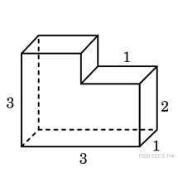
С9. Найдите объем многогранника, изображенного на рисунке
(все двугранные углы многогранника прямые).

2 вариант

Уровень А.

А1. Прямоугольный параллелепипед – это
А. Пирамида; Б. Призма; В. Октаэдр; Г. Тетраэдр.
А2. Объем пирамиды определяется по формуле, где - площадь основания, H – высота, R – радиус.
А. ; Б. ; В. ; Г. .
А3. Апофема – это
А. Образующая цилиндра; Б. Высота конуса; В. Высота боковой грани пирамиды; Г. Высота усеченного конуса.
А4. Измерения прямоугольного параллелепипеда равны 2 см, 3 см и 5 см. Вычислите его объем.
А. 30 см3; Б. 15 см; В. 20 см; Г. 25 см.
А5. Ребро куба равно 2 см. Вычислите площадь поверхности куба.
А. 12 см; Б. 24 см; В. 16 см; Г. 18 см.
А6. Существует ли призма, имеющая 20 ребер?
А. Да; Б. Нет.

Уровень В.

В7. Основание прямой призмы - прямоугольный треугольник с катетом 5см и гипотенузой 13 см. Высота призмы равна 10 см. Найдите объём призмы.

В8. В правильной четырёхугольной пирамиде боковые грани наклонены к плоскости основания под углом 300, а основание равно 6 см. Найдите:
а) объём пирамиды; б) площадь полно поверхности пирамиды.
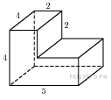
Уровень С.

С9. Найдите объем многогранника, изображенного на рисунке
(все двугранные углы прямые).

Критерии оценки контрольной работы

Задания | Баллы | Примечание
А1 – А6 | 6 | Каждый правильный ответ 1 балл
В7,В8,С9 | 9 | Каждый правильный ответ 3 балла

Максимальный балл за работу – 15 баллов
Шкала перевода баллов в отметки

Отметка | Число баллов, необходимое для получения отметки
« 5» (отлично) | 15 - 14
« 4» (хорошо) | 13 - 12
« 3» (удовлетворительно) | 11 - 10
« 2 « (неудовлетворительно) | менее 10

Ответы к контрольной работе

 | 1 Вариант | 2 Вариант
А1 | г | б
А2 | в | а
А3 | г | в
А4 | а | а
А5 | б | б
А6 | б | б
В7 | 96 см3 | 300 см3
В8 | а) 405см3; б)171 + 270 см2; | а) 12см3; б) 24 + 36 см2;
С9 | 8 | 56

Контрольная работа № 18 (часть 2)

Объёмы тел вращения.

Цель: проверка знаний и практических умений обучающихся.

1 вариант

Уровень А.
А1. Сфера является поверхностью:
А) конуса; б) усеченного конуса; в) цилиндра; г) шара.
А2. Изменится ли объём цилиндра, если диаметр его основания увеличить в 2 раза, а высоту уменьшить в 4 раза?
А3. Из каких тел состоит тело, полученное вращением равнобедренной трапеции вокруг большего основания?
А4. Объём цилиндра равен 12 см3. Чему равен объём конуса, который имеет такое же основание и такую же высоту, как и данный цилиндр?
А5. Найдите объём цилиндра с высотой, равной 3 см и диаметром основания – 6 см.
а) 27π см3; б) 9π см3; в) 36π см3; г) 18π см3; д) 54π см3.

А6. Цилиндр вписан в прямоугольный параллелепипед. Радиус основания и высота цилиндра равны 6. Найдите объём параллелепипеда.

Уровень В.

В7. В шаре на расстоянии 3 см от центра проведено сечение, радиус которого 4 см. Найдите объём шара.

В8. Прямоугольный треугольник с гипотенузой 13 см вращается вокруг оси, содержащей катет длиной 5 см. Найдите объём полученного конуса и площадь его полной поверхности.

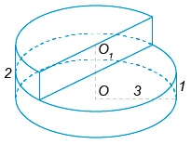
Уровень С.

С9. Найдите объем V части цилиндра, изображенной на рисунке. ,2

2 вариант

Уровень А.

А1. Сфера и плоскость не могут иметь:
А) одну общую точку; б) ни одной общей точки; в) две общие точки; г) много общих точек.

А2. Во сколько раз увеличится объем кругового конуса, если высоту увеличить в 3 раза.
А3. Из каких тел состоит тело, полученное вращением равнобедренной трапеции вокруг меньшего основания?
А4. Цилиндр и конус имеют общее основание и высоту. Найдите объем конуса, если объем цилиндра равен 120 π см3.
А5. Высота конуса 3 см, образующая 5 см. Найдите его объем.

а) 27π см3; б) 9π см3; в) 16π см3; г) 18π см3; д) 54π см3.

А6. Цилиндр вписан в прямоугольный параллелепипед. Радиус основания и высота цилиндра равны 5. Найдите объём параллелепипеда.

Уровень В.

В7. В шаре на расстоянии 8 см от центра проведено сечение, радиус которого 6 см. Найдите объём шара.

В8. Цилиндр образован вращением прямоугольника с диагональю 5 см вокруг стороны длиной 3 см. Найдите объём цилиндра и площадь полной его поверхности.

Уровень С.
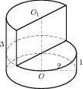
С9. Найдите объем V части цилиндра, изображенной на рисунке.

Критерии оценки контрольной работы

Задания | Баллы | Примечание
А1 – А6 | 6 | Каждый правильный ответ 1 балл
В7,В8,С9 | 9 | Каждый правильный ответ 3 балла

Максимальный балл за работу – 15 баллов
Шкала перевода баллов в отметки

Отметка | Число баллов, необходимое для получения отметки
« 5» (отлично) | 15 - 14
« 4» (хорошо) | 13 - 12
« 3» (удовлетворительно) | 11 - 10
« 2 « (неудовлетворительно) | менее 10

Ответы к контрольной работе

 | 1 Вариант | 2 Вариант
А1 | г | в
А2 | не изменится | в 3 раза увеличится
А3 | из двух конусов и цилиндра | из двух конусов и цилиндра
А4 | 4 | 40π
А5 | 27π см3 | 16π
А6 | 864 | 500
В7 | см3 | см3
В8 | 240π см 3 ; 300π см2; | 48π см 3 ; 56π см2;
С9 | 13,5π | 8π

Дифференцированный зачет

1 вариант
При выполнении задания 1 – 9 в бланках ответа под номером соответствующего задания, поставьте номер правильного ответа.

1. Найдите значение выражения +.
1) 14; 2) 27; 3) 2; 4) 18.
2. Решите уравнение =3.

1) 27; 2) 36; 3) 2; 4) -19.
3. Решите уравнение .
 | 1) -1; 2) 7; | 3) 1; | 4) 35 .
4. Решите неравенство .
1) ; | 2) ; | 3) ; | 4) .
5. Упростить выражение и найти х: lg x = lg 8 + 2 lg 5 – lg 10 - lg 2

1)10; 2) -1; 3) -10; 4) 0.

6 Укажите промежуток, которому принадлежит корень уравнения
log4 (4 – х) + log4 2 = 1.

1) (-3; -1); 2) (0; 2); 3) [2; 3]; 4) [4; 8].
7. Площадь грани куба равна 16 см. Вычислите его объем.
1) 24 см; 2) 48 см; 3) 56 см; 4) 64 см.

8. Найдите объём цилиндра с высотой, равной 3 см и диаметром основания – 6 см.

1) 27π см3; 2) 9π см3; 3) 36π см3; 4) 18π см3.

9. Апофема – это
1) Образующая цилиндра; 2) Высота конуса; 3) Высота боковой грани пирамиды; 4) Высота усеченного конуса.

При выполнении задания 10, 11 укажите сначала номер задания, а затем запишите его решение.
10. Найдите все целые решения неравенства 1 < 49.
11. Найдите число целых отрицательных решений неравенства
lg ( х + 5 ) 2 – lg 2.
2 вариант

При выполнении задания 1 – 9 в бланках ответа под номером соответствующего задания, поставьте номер правильного ответа.
1. Найдите значение выражения +
1) 12; 2) 27; 3) 2; 4) 18.
2. Решите уравнение =-3.

1) -19; 2) 36; 3) 2; 4) 18.

3. Решите уравнение

1) 0 ; | 2) 3 ; | 3) 12; | 4) - 3 .
4 Решите неравенство
1) ; | 2) ; | 3) ; | 4) .

5. Упростить выражение и найти х: lg x = lg 12 - lg 3 + 2lg7 - lg14

1) 14; 2) -1; 3) -10; 4) 0.

6. Укажите промежуток, которому принадлежит корень уравнения
lоg0,4 (5 – 2х) – lоg0,4 2 = 1.
1) (-∞; -2); 2) [-2; 1]; 3) [1; 2]; 4) (2; +∞).

7. Измерения прямоугольного параллелепипеда равны 2 см, 3 см и 5 см. Вычислите его объем.
1) 30 см3; 2) 15 см3; 3) 20 см3; 4) 25 см3.
8. Высота конуса 3 см, образующая 5 см. Найдите его объем.

- 27π см3; 2) 9π см3; 3) 36π см3; 4) 18π см3.

9. Назовите, какая фигура не является правильным многогранником.

1) Куб; 2) Додекаэдр; 3) Октаэдр; 4) Параллелепипед.

При выполнении задания 10, 11 укажите сначала номер задания, а затем запишите его решение.
10. Найдите все целые решения неравенства < 49.
11. Найдите число целых решений неравенства lоg5 ( х - 2 ) 1.
Критерии оценки дифференцированного зачета

Максимальное количество баллов за одно задание |  | Максимальное количество баллов
Часть 1 | Часть 2 | Часть 1 | Часть 2
Задания 1 – 9 | Задание 10,11 | 72 | 28
8 | 14 | 72 | 28

Максимальный балл за работу – 100 баллов
Шкала перевода баллов в отметки

Общий бал | 0 – 49 | 50 – 69 | 70 – 89 | 90 – 100
Отметка по пятибалльной шкале | «2» | «3» | «4» | «5»

Контрольная работа № 19

Комбинаторика, статистика и теория вероятностей.

Цель: проверка знаний и практических умений обучающихся.

Уровень А.

А1. Для каждого из описанных событий определите, каким оно является: невозможным, достоверным или случайным:
1) завтра будет хорошая погода;
2) в январе в городе пойдет снег;
3) в 12 часов в городе идет дождь, а через 24 часа будет светить солнце;
4) на день рождения вам подарят говорящего крокодила;
5) круглая отличница получит двойку;
6) камень, брошенный в воду утонет.
А2. Определите моду, среднее арифметическое и размах ряда: 5, 6, 11, 11, – 1.
А3. Какова вероятность того, что задуманное двузначное число делится на 3 или делится на 2? Определите вид события.
а) сложение событий; | б) произведение событий.
А4. Вычислите.
А5. На стол бросают два игральных тетраэдра (серый и белый), на гранях каждого из которых точками обозначены числа от 1 до 4. Сколько различных пар чисел может появиться на гранях этих тетраэдров, соприкасающихся с поверхностью стола?
А6. Из 10 первых натуральных чисел случайно выбираются 2 числа. Вычислите вероятности следующих событий:
а) одно из выбранных чисел – двойка; б) оба числа нечетные.

Уровень В.

В7. В бригаде 4 женщины и 3 мужчины. Среди членов бригады разыгрываются 4 билета в театр. Какова вероятность того, что среди обладателей билетов окажется 2 женщины и 2 мужчины?

В8. На каждой карточке написана одна из букв к, л, м, н, о, п. Четыре карточки наугад выкладывают одну за другой в ряд. Какова вероятность, что при выкладывании получится слово «клоп»?

Уровень С.

С9. Найдите вероятность того, что случайным образом выбранное двузначное число при делении на 11 дает в остатке 10.

2 вариант

Уровень А.

А1. Для каждого из описанных событий определите, каким оно является: невозможным, достоверным или случайным:
1) вы выходите на улицу, а навстречу идет слон;
2) вас пригласят лететь на Луну;
3) черепаха научится говорить;
4) выпадет желтый снег;
5) вы не выиграете, участвуя в беспроигрышной лотерее;
6) после четверга будет пятница.
А2. Определите моду, среднее арифметическое и размах ряда:15, 4, 12, – 3, 15.

А3. Какова вероятность того, что первое из задуманных двузначных чисел делится на 2, а второе – делится на 5? Определите вид события.
а) сложение событий; | б) произведение событий.
А4. Вычислите.
А5. Из коробки, содержащей 8 мелков различных цветов, Гена и Таня берут по одному мелку. Сколько существует различных вариантов такого выбора двух мелков?

А6. Из 10 первых натуральных чисел случайно выбираются 2 числа. Вычислите вероятности следующих событий:
а) одно из выбранных чисел – единица; б) оба числа четные.

Уровень В.

В7. В урне 6 белых и 4 черных шара. Из этой урны наудачу извлекли 5 шаров. Какова вероятность того, что 2 из них белые, а 3 черные?
В8. На каждой карточке написана одна из букв р, с, т, у, л, х. Четыре карточки наугад выкладывают одну за другой в ряд. Какова вероятность, что при выкладывании получится слово «стул»?

Уровень С.

С9. Найдите вероятность того, что случайным образом выбранное двузначное число при делении на 13 дает в остатке 5.

Критерии оценки контрольной работы

Задания | Баллы | Примечание
А1 – А6 | 6 | Каждый правильный ответ 1 балл
В7,В8,С9 | 9 | Каждый правильный ответ 3 балла

Максимальный балл за работу – 15 баллов
Шкала перевода баллов в отметки

Отметка | Число баллов, необходимое для получения отметки
« 5» (отлично) | 15 - 14
« 4» (хорошо) | 13 - 12
« 3» (удовлетворительно) | 11 - 10
« 2 « (неудовлетворительно) | менее 10

Ответы к контрольной работе

 | 1 Вариант | 2 Вариант
А1 | - случ; 2) достов; 3) случ; 4) невозм;  5) случ; 6) достов. | - невоз; 2) случ; 3) невоз; 4) случ;  5) невоз; 6) достов.
А2 | мода равна 11; размах 12; ср. ариф. 6,4; | мода равна 15; размах 18; ср. ариф. 8,6;
А3 | а | б
А4 | 90 | 21600
А5 | 16 | 56
А6 | а) 0,2; б) | а) 0,2; б)
В7
В8
С9 | 0,1

Контрольная работа № 20
Тождественные преобразования.

Вариант I
1.Упростите выражения:
а);
б);
в)+1;
2.Докажите тождество

3.Упростите выражение

4.Найдите значение выражения

Вариант II
1.Упростите выражения:
а);
б);
в);
2.Докажите тождество

3.Упростите выражение

4.Найдите значение выражения

Контрольная работа № 21
Уравнения, неравенства, системы уравнений и неравенств.

Вариант I
1.Решите уравнения:
а);
б);
в);
г);
д);
2.Решите неравенства:
а) ;
б) ;
в) ;
г);
д);
3.Решите системы уравнений:
а) ;
б);
в);
г);
Вариант II
1.Решите уравнения:
а);
б);
в);
г);
д);
2.Решите неравенства:
а);
б) ;
в) ;
г);
д);
3.Решите системы уравнений:
а) ;
б);
в);
г);

Контрольная работа № 22
Производная, первообразная, интеграл и их применения.

Вариант I

1.Найдите производные функции:
а);
б);
в);
2.Найдите точки экстремума функции

3.Дана функция . Найдите координаты точки ее графика, в которой угловой коэффициент касательной к нему равен 3.
4.Тело движется по прямой так, что расстояние S до него от некоторой точки А этой прямой изменяется по закону (м), где t-время движения в секундах. Через сколько секунд после начала движения тело остановится?
5.Найдите все первообразные функции

6.Вычислите интеграл

7.Найдите площадь фигуры, ограниченной графиком функции , прямых x=-1, x=3 и осью абсцисс.
Вариант II
1.Найдите производные функции:
а)
б)
в)
2.Найдите промежутки возрастания функции

3.Дана функция . Найдите координаты точки ее графика, в которой угловой коэффициент касательной к нему равен 1.
4.Тело движется по прямой так, что расстояние S до него от некоторой точки А этой прямой изменяется по закону (м), где t-время движения в секундах. Через какое время после начала движения скорость тела окажется равной 15 м/с?
5.Найдите все первообразные функции

6.Вычислите интеграл

7.Найдите площадь фигуры, ограниченной осями координат, графиком функции и прямой x=2.
Контрольная работа № 23
Геометрия.

Вариант I
1.Отрезок AM перпендикулярен плоскости квадрата ABCD, <ABM=30 .Найдите тангенс угла ACM.
2.В кубе ABCDA’B’C’D’ из вершины D’ проведены диагонали граней D’AD’B’ и D’C.Сделайте рисунок. Как называется многогранник с вершинами D’, A, B’, C? Имеет ли этот многогранник равные ребра? Равные грани?
3.Основание пирамиды –ромб с диагоналями 6 см и 8 см. Высота пирамиды опущена в точку пересечения его диагоналей. Меньшие боковые ребра пирамиды равны 5 см. Найдите объем пирамиды.
4.Радиус основания цилиндра равен 8 см, площадь боковой поверхности вдвое меньше площади основания. Найдите объем цилиндра.

Вариант II
1.Из точки О пересечения диагоналей квадрата ABCD к его плоскости восстановлен перпендикуляр OM так, что <OBM=60. Найдите косинус угла ABM.
2. В кубе ABCDA’B’C’D’ отмечены следующие точки:
К-центр грани BCC’B’, L- центр грани DCC’D’ и М- центр грани ABCD.Сделайте рисунок. Как называется многогранник CKLM? Имеет ли этот многогранник равные ребра? Равные грани?
3.В правильной треугольной пирамиде боковое ребро равно 10 см, а сторона основания 12 см. Найдите площадь полной поверхности пирамиды.
4.Найдите объем тела, полученного при вращении прямоугольного треугольника с катетом 3 см и прилежащим углом 30 вокруг меньшего катета.

4. Оценочные средства внеаудиторной самостоятельной работы
Указания к выполнению ВСР

- ВСР нужно выполнять в отдельной тетради в клетку, чернилами черного или синего цвета. Необходимо оставлять поля шириной 5 клеточек для замечаний преподавателя.
- Решения задач следует излагать подробно и аккуратно, объясняя и мотивируя все действия по ходу решения и делая необходимые чертежи.
- Оформление решения задачи следует завершать словом «Ответ».
- После получения проверенной преподавателем работы студент должен в этой же тетради исправить все отмеченные ошибки и недочеты. Вносить исправления в сам текст работы после ее проверки запрещается.
- Оценивание индивидуальных образовательных достижений по результатам выполнения ВСР производится в соответствии с универсальной шкалой (таблица).

Процент результативности (правильных ответов) | Качественная оценка индивидуальных образовательных достижений  балл (отметка)
90 – 100 | 5
80 – 89 | 4
70 – 79 | 3
менее 70 | 2

Самостоятельная работа студентов при решении задач

В процессе изучения математики наряду с некоторыми теоретическими сведениями студенты овладевают и закрепляют способы решения задач. Обычно с такими способами знакомит сам преподаватель, показывая решение задач по темам. Наиболее эффективным при этом является такой подход, при котором преподаватель раскрывает перед студентами технологию решения задачи, показывает, чем мотивировано применение некоторого метода решения, чем обусловлен выбор того или иного пути.
Работа над задачей тоже может быть полностью самостоятельной работой студентов. Она преследует несколько целей:
- продолжить формирование умений самостоятельно изучать текст, который в данном случае представляет собой задачу;
- обучить рассуждениям;
- обучить оформлению решения задач. К тому же студенты будут знать, что у них имеется образец рассуждений и оформления задачи, к которому они могут обратиться при решении другой задачи или при проверке правильности своего решения.
Непременным условием усвоения новых теоретических сведений и овладения новыми приемами решения задач является выполнение студентами тренировочных упражнений, в ходе которого приобретенные знания становятся полным достоянием студентов. Как известно, существуют две формы организации такой тренировочной работы – фронтальная работа и самостоятельная работа. Фронтальная работа на уроках математики – это традиционная, давно сложившаяся форма. Схематически ее можно описать так: один из студентов выполняет задание на доске, остальные выполняют это же задание в тетрадях. Самостоятельная работа студентов на уроке состоит в выполнении без помощи преподавателя и товарищей задания.
Большие возможности для подготовки студентов к творческому труду и самостоятельному пополнению знаний имеет самостоятельное выполнение заданий. В этом случае студент без какой-либо помощи должен наметить пути решения, правильно выполнить все построения, преобразования, вычисления и т. п. В таком случае мысль студента работает наиболее интенсивно. Он приобретает практический навык работы в ситуации, с которой ему неоднократно придется сталкиваться в последующей трудовой деятельности. Вместе с тем самостоятельная работа студентов на уроках математики имеет и свои недостатки. Усилия студента могут оказаться напрасными и не привести к результату, если он недостаточно подготовлен к решению поставленной задачи. Студент не слышит комментариев к решению, а рассуждения, которые он проводит мысленно, могут быть не всегда правильными и достаточно полными, причем возможности обнаружить это студент не имеет. Вообще при самостоятельном выполнении заданий мыслительные процессы не могут быть проконтролированы преподавателем. Поэтому даже верный ответ может оказаться случайным. Исправление ошибок, допущенных при самостоятельной работе, происходит в ходе ее проверки по окончании всей работы. Поэтому, выполняя упражнение самостоятельно, студент, не усвоивший материал, может повторять одну и ту же ошибку от примера к примеру и невольно закрепить неправильный алгоритм.

Методические рекомендации к написанию реферата

Реферат необходимо сдать в печатном виде на листе формата А4, выполненном шрифтом Times New Roman 14 пунктов.
Требования, предъявляемые к реферату:
Реферат (доклад) должен быть оформлен в MS Word, шрифт текста Times New Roman, 14 пт., интервал 1.
- Титульный лист (см. приложение 1)
- Содержание (см. приложение 2)
- Введение
- Основная часть реферата
- Заключение
- Список используемой литературы (см. приложение 3)
Если возникнут затруднения в процессе работы, обратитесь к преподавателю.

Критерии оценки:
- Вы правильно выполнили задание. Работа выполнена аккуратно – 5(отлично).
- Вы не смогли выполнить 2-3 элемента. Работа выполнена аккуратно- 4(хорошо).
- Работа выполнена неаккуратно, технологически неправильно – 3(удовлетворительно).

Приложение 1
МИНИСТЕРСТВО ОБРАЗОВАНИЯ КРАСНОЯРСКОГО КРАЯ
Березовский филиал
краевого государственного автономного
профессионального образовательного учреждения
«Емельяновский дорожно-строительный техникум»

РЕФЕРАТ
по дисциплине: «Математика»
на тему: «Указать тему реферата»

ВЫПОЛНИЛ:
студент группы (указать группу)
Фамилия, имя (в Род.п.)

РУКОВОДИТЕЛЬ:
преподаватель

Березовка20__ г.

Приложение 2

Содержание

Введение ……………………………………………………………………......стр.
- Глава 1………………………………………………………...……………..стр.
- Глава 2……………………………………………………………………….стр.
Заключение …………………………………………………………………….стр.
Список используемой литературы ………………………………...…………..стр.

Приложение 3

Список используемой литературы

- М.И. Башмаков «Математика», учебник, М.: Издательский центр «Академия», 2014.
- Профессиональные печатные издания
- Интернет-ресурс
- Дополнительные источники

Методические рекомендации по составлению презентаций

Требования к презентации
На первом слайде размещается:
название презентации;
автор: ФИО, группа, название учебного учреждения (соавторы указываются в алфавитном порядке);
год.
На втором слайде указывается содержание работы, которое лучше оформить в виде гиперссылок (для интерактивности презентации).
На последнем слайде указывается список используемой литературы в соответствии с требованиями, интернет-ресурсы указываются в последнюю очередь.

Оформление слайдов
Стиль | - необходимо соблюдать единый стиль оформления;  - нужно избегать стилей, которые будут отвлекать от самой презентации;  - вспомогательная информация (управляющие кнопки) не должны преобладать над основной информацией (текст, рисунки)
Фон | - для фона выбираются более холодные тона (синий или зеленый)
Использование цвета | - на одном слайде рекомендуется использовать не более трех цветов: один для фона, один для заголовков, один для текста;  - для фона и текста используются контрастные цвета;  - особое внимание следует обратить на цвет гиперссылок (до и после использования)
Анимационные эффекты | - нужно использовать возможности компьютерной анимации для представления информации на слайде;  - не стоит злоупотреблять различными анимационными эффектами; анимационные эффекты не должны отвлекать внимание от содержания информации на слайде
Представление информации
Содержание информации | - следует использовать короткие слова и предложения;  - времена глаголов должно быть везде одинаковым;  - следует использовать минимум предлогов, наречий, прилагательных;  - заголовки должны привлекать внимание аудитории
Расположение информации на странице | - предпочтительно горизонтальное расположение информации;  - наиболее важная информация должна располагаться в центре экрана;  - если на слайде располагается картинка, надпись должна располагаться под ней
Шрифты | - для заголовков не менее 24;  - для остальной информации не менее 18;  - шрифты без засечек легче читать с большого расстояния;  - нельзя смешивать разные типы шрифтов в одной презентации;  - для выделения информации следует использовать жирный шрифт, курсив или подчеркивание того же типа;  - нельзя злоупотреблять прописными буквами (они читаются хуже, чем строчные).
Способы выделения информации | Следует использовать:  - рамки, границы, заливку  - разные цвета шрифтов, штриховку, стрелки  - рисунки, диаграммы, схемы для иллюстрации наиболее важных фактов
Объем информации | - не стоит заполнять один слайд слишком большим объемом информации: люди могут единовременно запомнить не более трех фактов, выводов, определений.  - наибольшая эффективность достигается тогда, когда ключевые пункты отражаются по одному на каждом отдельном слайде.
Виды слайдов | Для обеспечения разнообразия следует использовать разные виды слайдов: с текстом, с таблицами, с диаграммами.

Критерии оценки презентации

Критерии оценки | Содержание оценки
1. Содержательный критерий | правильный выбор темы, знание предмета и свободное владение текстом, грамотное использование научной терминологии, импровизация, речевой этикет
2. Логический критерий | стройное логико-композиционное построение речи, доказательность, аргументированность
3. Речевой критерий | использование языковых (метафоры, фразеологизмы, пословицы, поговорки и т.д.) и неязыковых (поза, манеры и пр.) средств выразительности; фонетическая организация речи, правильность ударения, четкая дикция, логические ударения и пр.
4. Психологический критерий | взаимодействие с аудиторией (прямая и обратная связь), знание и учет законов восприятия речи, использование различных приемов привлечения и активизации внимания
5. Критерий соблюдения дизайн-эргономических требований к компьютерной презентации | соблюдены требования к первому и последним слайдам, прослеживается обоснованная последовательность слайдов и информации на слайдах, необходимое и достаточное количество фото- и видеоматериалов, учет особенностей восприятия графической (иллюстративной) информации, корректное сочетание фона и графики, дизайн презентации не противоречит ее содержанию, грамотное соотнесение устного выступления и компьютерного сопровождения, общее впечатление от мультимедийной презентации

Раздел 1. Развитие понятия о числе

Самостоятельная работа №1.
Математика в науке, технике, экономике, информационных технологиях и практической деятельности

Форма самостоятельной деятельности: подготовить реферат по предложенной теме.
Методические рекомендации
Реферат должен быть выполнен с соблюдением методических рекомендаций по написанию реферата.

Самостоятельная работа №2.
Формулы сокращенного умножения

Выполнить задания:
1. Упростите:
а) ;
б)
Для первого и второго слагаемых применять разные формулы сокращенного умножения.
2. Упростите
а) .
Решить двумя способами. Во втором способе выполните замену переменных:
;
Получите выражение относительно и , усмотрите полный квадрат и затем переходите к старым переменным.
б)
3. Решить уравнение:
а) .
б)
4. Разложите на множители

Раздел 2. Тригонометрические функции

Самостоятельная работа № 3.
История развития и становления тригонометрии

Форма самостоятельной деятельности: подготовить реферат по предложенной теме.
Методические рекомендации
Реферат должен быть выполнен с соблюдением методических рекомендаций по написанию реферата.

Самостоятельная работа № 4.
Основные формулы тригонометрии

Форма самостоятельной деятельности: создать справочник по основным формулам тригонометрии.

Самостоятельная работа № 5.
Основные формулы тригонометрии

Выполнить задание: стр. 91-93, №4-№10
Литература: А.Н. Колмогоров, А.М. Абрамов Алгебра и начала анализа 10-11 класс: Учебник М: «Просвещение» 2003.

Самостоятельная работа №6.
Числовая функция, график функции, преобразование графиков.
Четные и нечетные функции, периодические функции. Возрастание и убывание функций.

Форма самостоятельной деятельности: создание презентации по одной из трех предложенных тем.
Методические рекомендации
Работа должна соответствовать методическим рекомендациям по созданию презентации.

Самостоятельная работа №7.
Основные свойства функций
Выполнить задание: стр. 94-96, №11-№20
Литература: А.Н. Колмогоров, А.М. Абрамов Алгебра и начала анализа 10-11 класс: Учебник М: «Просвещение» 2003.

Самостоятельная работа №8.
Тригонометрические уравнения и неравенства

Форма самостоятельной деятельности: создание презентации по предложенной теме.
Методические рекомендации
Работа должна соответствовать методическим рекомендациям по созданию презентации.

Самостоятельная работа №9.
Тригонометрические уравнения и неравенства

Выполнить задание: стр. 96, №21-№25
Литература: А.Н. Колмогоров, А.М. Абрамов Алгебра и начала анализа 10-11 класс: Учебник М: «Просвещение» 2003.

Раздел 3. Параллельность прямых и плоскостей в пространстве

Самостоятельная работа №10.
Параллельность прямых и плоскостей в пространстве

Форма самостоятельной деятельности: создание презентации по предложенной теме.
Методические рекомендации
Работа должна соответствовать методическим рекомендациям по созданию презентации.

Самостоятельная работа №11.
Параллельность прямых и плоскостей в пространстве

Выполнить задание: стр. 32-33, №88-№115 (10 задач на выбор)
Литература: Л.С Атанасян, В.Ф. Бутузов Геометрия 10-11 класс: Учебник М: «Просвещение» 2010.
Раздел 4. Производная и ее применения

Самостоятельная работа №12.
История дифференциального исчисления

Форма самостоятельной деятельности: подготовить реферат по предложенной теме.
Методические рекомендации
Реферат должен быть выполнен с соблюдением методических рекомендаций по написанию реферата.

Самостоятельная работа №13.
Производная

Выполнить задание: стр. 170-172, №1-№7
Литература: А.Н. Колмогоров, А.М. Абрамов Алгебра и начала анализа 10-11 класс: Учебник М: «Просвещение» 2003.

Самостоятельная работа №14.
Производная и ее применения

Форма самостоятельной деятельности: создание презентации по предложенной теме.
Методические рекомендации
Работа должна соответствовать методическим рекомендациям по созданию презентации.

Самостоятельная работа №15.
Применение производной к исследованию функций

Выполнить задание: стр. 172-173, №8-№11
Литература: А.Н. Колмогоров, А.М. Абрамов Алгебра и начала анализа 10-11 класс: Учебник М: «Просвещение» 2003.

Самостоятельная работа №16.
Интеграл и его применения

Форма самостоятельной деятельности: создание презентации по предложенной теме.
Методические рекомендации
Работа должна соответствовать методическим рекомендациям по созданию презентации.

Самостоятельная работа №17.
История интегрального исчисления

Форма самостоятельной деятельности: подготовить реферат по предложенной теме.
Методические рекомендации
Реферат должен быть выполнен с соблюдением методических рекомендаций по написанию реферата.
Самостоятельная работа №18.
Первообразная и интеграл

Выполнить задание: стр. 205-206, №1-№5
Литература: А.Н. Колмогоров, А.М. Абрамов Алгебра и начала анализа 10-11 класс: Учебник М: «Просвещение» 2003.

Самостоятельная работа №19.
Перпендикулярность прямых и плоскостей в пространстве

Форма самостоятельной деятельности: создание презентации по предложенной теме.
Методические рекомендации
Работа должна соответствовать методическим рекомендациям по созданию презентации.

Самостоятельная работа №20.
Перпендикулярность прямых и плоскостей в пространстве

Выполнить задание: стр. 54-56, №197-№217 (10 задач на выбор)
Литература: Л.С Атанасян, В.Ф. Бутузов Геометрия 10-11 класс: Учебник М: «Просвещение» 2010.

Самостоятельная работа №21.
Правильные многогранники

Форма самостоятельной деятельности: создание презентации по предложенной теме.
Методические рекомендации
Работа должна соответствовать методическим рекомендациям по созданию презентации.

Самостоятельная работа №22.
Жизнь и творчество Эйлера

Форма самостоятельной деятельности: подготовить реферат по предложенной теме.
Методические рекомендации
Реферат должен быть выполнен с соблюдением методических рекомендаций по написанию реферата.

Самостоятельная работа №23.
Многогранники

Выполнить задание: стр. 74-76, №288-№319 (10 задач на выбор)
Литература: Л.С Атанасян, В.Ф. Бутузов Геометрия 10-11 класс: Учебник М: «Просвещение» 2010.

Самостоятельная работа №24.
Модели многогранников

Форма самостоятельной деятельности: изготовление моделей многогранников.

Методические рекомендации

Одним из способов изготовления правильных многогранников является способ с использованием, так называемых, развёрток.
Если модель поверхности многогранника изготовлена из гибкого нерастяжимого материала (бумаги, тонкого картона и т. п.), то эту модель можно разрезать по нескольким рёбрам и развернуть так, что она превратится в модель некоторого многоугольника. Этот многоугольник называют развёрткой поверхности многогранника. Для получения модели многогранника удобно сначала изготовить развёртку его поверхности. При этом необходимыми инструментами являются клей и ножницы. Модели многогранников можно сделать, пользуясь одной разверткой, на которой будут расположены все грани. Однако в этом случае все грани будут одного цвета.

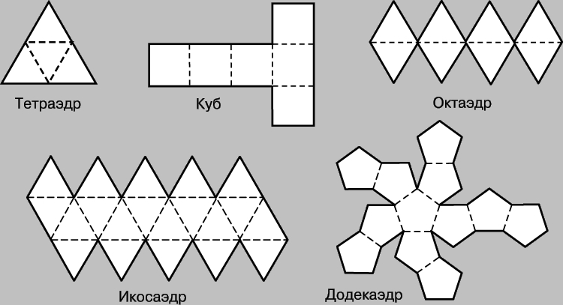

Используя методические рекомендации, изготовьте модели изученных вами многогранников.

Самостоятельная работа №25.
Действия над векторами

Форма самостоятельной деятельности: создание презентации по предложенной теме.
Методические рекомендации
Работа должна соответствовать методическим рекомендациям по созданию презентации.

Самостоятельная работа №26.
Векторы в пространстве

Выполнить задание: стр. 92-94, №376-№399 (10 задач на выбор)
Литература: Л.С Атанасян, В.Ф. Бутузов Геометрия 10-11 класс: Учебник М: «Просвещение» 2010.

Самостоятельная работа №27.
Центральная, осевая, зеркальная симметрии и параллельный перенос

Форма самостоятельной деятельности: подготовить реферат по предложенной теме.
Методические рекомендации
Реферат должен быть выполнен с соблюдением методических рекомендаций по написанию реферата.

Самостоятельная работа №28.
Метод координат в пространстве

Выполнить задание: стр. 117-118, №490-№520 (10 задач на выбор)
Литература: Л.С Атанасян, В.Ф. Бутузов Геометрия 10-11 класс: Учебник М: «Просвещение» 2010.

Самостоятельная работа №29.
Цилиндр и конус

Форма самостоятельной деятельности: создание презентации по предложенной теме.
Методические рекомендации
Работа должна соответствовать методическим рекомендациям по созданию презентации.

Самостоятельная работа №30.
Шар и сфера

Форма самостоятельной деятельности: создание презентации по предложенной теме.
Методические рекомендации
Работа должна соответствовать методическим рекомендациям по созданию презентации.

Самостоятельная работа №31.
Модели тел вращения

Форма самостоятельной деятельности: изготовление моделей тел вращения.

Методические рекомендации

Одним из способов изготовления тел вращения является способ с использованием, так называемых, развёрток.
Если модель поверхности тела вращения изготовлена из гибкого нерастяжимого материала (бумаги, тонкого картона и т. п.), то эту модель можно разрезать по образующей, отделить основание и развернуть так, чтобы она превратится в модель некоторого многоугольника плюс круг. Эту фигуру называют развёрткой поверхности тела вращения. Для получения модели тела вращения удобно сначала изготовить развёртку его поверхности. При этом необходимыми инструментами являются клей и ножницы. Модели тел вращения можно сделать, пользуясь одной разверткой, на которой будут расположены все элементы.

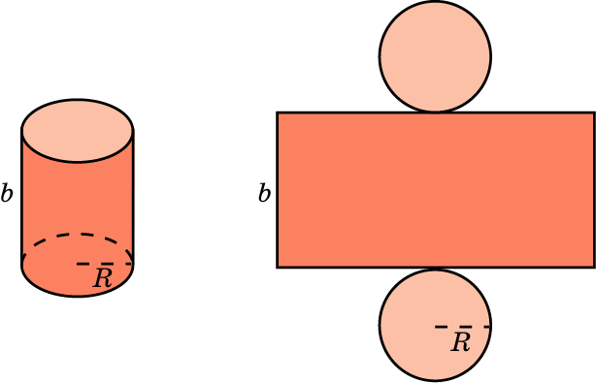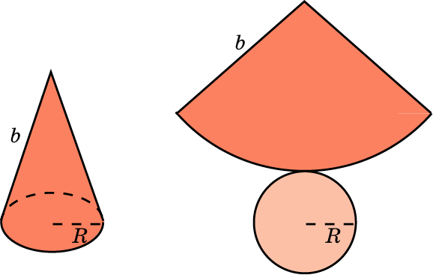
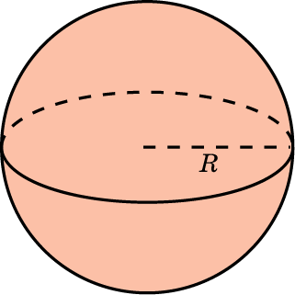

Используя развертки тел вращения, изготовьте их модели.

Самостоятельная работа №32.
Цилиндр, конус и шар

Выполнить задание: стр. 136-138, №601-№628 (10 задач на выбор)
Литература: Л.С Атанасян, В.Ф. Бутузов Геометрия 10-11 класс: Учебник М: «Просвещение» 2010.

Самостоятельная работа №33.
Обобщение понятия степени

Выполнить задание: стр. 273, №1-№3, №13
Литература: А.Н. Колмогоров, А.М. Абрамов Алгебра и начала анализа 10-11 класс: Учебник М: «Просвещение» 2003.

Самостоятельная работа №34.
Значение и история понятия логарифм

Форма самостоятельной деятельности: подготовить реферат по предложенной теме.
Методические рекомендации
Реферат должен быть выполнен с соблюдением методических рекомендаций по написанию реферата.

Самостоятельная работа №35.
Показательная и логарифмическая функции

Выполнить задание: стр. 274-276, №4-№12, №14
Литература: А.Н. Колмогоров, А.М. Абрамов Алгебра и начала анализа 10-11 класс: Учебник М: «Просвещение» 2003.

Самостоятельная работа №36.
Объемы тел

Форма самостоятельной деятельности: работа с учебной литературой

Изучив материал учебника, ответить на вопросы стр. 161
Литература: Л.С Атанасян, В.Ф. Бутузов Геометрия 10-11 класс: Учебник М: «Просвещение» 2010.

Самостоятельная работа №37.
Объемы тел

Выполнить задание: стр. 162-163, №725-№747 (10 задач на выбор)
Литература: Л.С Атанасян, В.Ф. Бутузов Геометрия 10-11 класс: Учебник М: «Просвещение» 2010.
Самостоятельная работа №38.
Жизнь и научная деятельность И. Ньютона

Форма самостоятельной деятельности: подготовить реферат по предложенной теме.
Методические рекомендации
Реферат должен быть выполнен с соблюдением методических рекомендаций по написанию реферата.
Самостоятельная работа №39.
Я — Бернулли

Форма самостоятельной деятельности: подготовить реферат по предложенной теме.
Методические рекомендации
Реферат должен быть выполнен с соблюдением методических рекомендаций по написанию реферата.
Самостоятельная работа №40.
Комбинаторика, статистика и теория вероятности

Выполнить задание: стр. 92-95, №4.100-№4.120 (10 задач на выбор)
Литература: М. И. Башмаков Математика учебное пособие для студентов учреждений среднего профессионального образования: Задачник М., «Академия» 2014.
Самостоятельная работа №41.
Преобразование тригонометрических выражений

Выполнить задание: стр. 283-285, №52-№61
Литература: А.Н. Колмогоров, А.М. Абрамов Алгебра и начала анализа 10-11 класс: Учебник М: «Просвещение» 2003.

Самостоятельная работа №42.
Преобразование выражений, содержащих степени и логарифмы

Выполнить задание: стр. 285-286, №62-№71
Литература: А.Н. Колмогоров, А.М. Абрамов Алгебра и начала анализа 10-11 класс: Учебник М: «Просвещение» 2003.
Самостоятельная работа №43.
Тригонометрические уравнения и неравенства

Выполнить задание: стр. 298-299, №152-№162
Литература: А.Н. Колмогоров, А.М. Абрамов Алгебра и начала анализа 10-11 класс: Учебник М: «Просвещение» 2003.
Самостоятельная работа №44.
Показательные уравнения и неравенства

Выполнить задание: стр. 299, №163-№170
Литература: А.Н. Колмогоров, А.М. Абрамов Алгебра и начала анализа 10-11 класс: Учебник М: «Просвещение» 2003.

Самостоятельная работа №45
Логарифмические уравнения и неравенства

Выполнить задание: стр. 300, №171-№179
Литература: А.Н. Колмогоров, А.М. Абрамов Алгебра и начала анализа 10-11 класс: Учебник М: «Просвещение» 2003.

Самостоятельная работа №46.
Производная, и ее применения

Выполнить задание: стр. 306-309, №219-№224, №230, №231, №235
Литература: А.Н. Колмогоров, А.М. Абрамов Алгебра и начала анализа 10-11 класс: Учебник М: «Просвещение» 2003.

Самостоятельная работа №47
Первообразная, и ее применения

Выполнить задание: стр. 312-313, №268-№270, №273, №275-№277
Литература: А.Н. Колмогоров, А.М. Абрамов Алгебра и начала анализа 10-11 класс: Учебник М: «Просвещение» 2003.

Самостоятельная работа №48
Многогранники, цилиндр, конус и шар

Выполнить задание: стр. 163-164, №748-№763 (10 задач на выбор)
Литература: Л.С Атанасян, В.Ф. Бутузов Геометрия 10-11 класс: Учебник М: «Просвещение» 2010.

- Оценочные средства промежуточной аттестации

Особенности проведения промежуточной аттестации по математике.

Экзаменационная работа по математике состоит из двух частей.
Первая часть (задания 1-7) включает пять заданий по алгебре и началам анализа и два геометрических задания. Задания первой части скомпонованы в наборы по семь заданий и помещены в разделе 1 (задания 1-5) и разделе 2 (задания 6,7). Всего в сборнике 96 таких наборов. Уровень сложности таких заданий определяется «Требованиями к математической подготовке студентов», предусмотренных программой.
Задания первой части не требуют громоздких вычислений, сложных преобразований и нестандартных умозаключений. Для их решения достаточно уметь использовать основные определения, владеть минимальным набором формул и алгоритмов. Задания по геометрии требуют, помимо знания формул и умения ими пользоваться, определенного уровня стереометрических представлений, умения работать с изображениями пространственных конфигураций. В то же время уровень доказательности при выполнении заданий предполагается минимальным.
Вторая часть экзаменационной работы состоит из одного геометрического задания (задание 8), которое помещено в разделе 3, и двух заданий по алгебре и началам анализа (задания 9, 10), которые помещены в разделе 4.
Вторая часть составлена из стандартных для курса математики 10-11 классов заданий, уровень сложности которых несколько выше, чем в первой части. Содержание заданий по геометрии соответствует целям изучения геометрии в курсе «Математика», и для их решения достаточно изучавшегося в курсе геометрического материала. От студентов, однако, не требуется владения навыками сложных вычислений и преобразований, специальными приемами решения уравнений и неравенств, хотя часть заданий предполагает наличие определенных знаний и умений, приобретенных не только в старших классах, но и в основной школе (подстановка, формулы сокращенного умножения, уравнения прямой и т. п.).

Рекомендуемые вопросы промежуточной аттестации.

Экзаменационная работа | Варианты (номера) заданий
Задания 1-5 | Варианты 1-96
Задания 6-7 | Варианты 1-96
Задания 8 | 3.1-3.100
Задания 9, 10 | 4.1-4.200

Литература: Г.В. Дорофеев, Г.К. Муравин, Е.А. Седова Сборник заданий для проведения письменного экзамена по математике (курс А) и алгебре и началам анализа (курс В) за курс средней школы 11 класс - М.: «Дрофа» 2002.

Критерии оценки промежуточной аттестации.

Для получения отметки «3» (удовлетворительно) студент должен правильно выполнить любые пять заданий. Отметка «4» (хорошо) выставляется при выполнении любых семи заданий. Отметка «5» (отлично) ставиться за девять верно выполненных заданий.

- Литература

1. М.И. Башмаков Математика, Учебник М: Издательский центр «Академия», 2014
2. М.И. Башмаков Математика, Задачник М: Издательский центр «Академия», 2014
3. А.Н. Колмогоров, А.М. Абрамов Алгебра и начала анализа 10-11 класс: Учебник М: «Просвещение» 2010.
4. Л.С Атанасян, В.Ф. Бутузов Геометрия 10-11 класс: Учебник М: «Просвещение» 2010.
5. Богомолов Н.В. Самойленко П.И. Математика: Учебник. - М.: Дрофа, 2010.
6. Богомолов Н.В. Сборник задач по математике: Учебное пособие. - М.: Дрофа, 2010.
7. Омельченко В. П., Курбатова Э. В. Математика: Учебное пособие. – М.: Феникс, 2010.
8. Щипачев В.С. Основы высшей математики. – М: Высшая школа. 2009.

Дополнительные источники:

1. Колягин Ю.М. и др. Математика (Книга 1). – М., 2003.
2. Ниворожкина Л.И., Морозова З.А., Герасимова И.А., Житников И.В. Основы статистики с элементами теории вероятностей для экономистов: Руководство для решения задач. – Ростов н/Д: Феникс, 2001.
3. Пакет прикладных программ по курсу математики: OC Windows 7 – сервисная программа, MS Office – сервисная программа.

Интернет – ресурсы:
1. http://www.edu.ru
2.http://www.mat.ru
3. Газета «Математика» «издательского дома» «Первое сентября» http://www.1september.ru
4. Математика в Открытом колледже http://www.mathematics.ru
5. Общероссийский математический портал Math-Net.Ruhttp://www.mathnet.ru
6. Вся элементарная математика: Средняя математическая интернет – школа www.bymath.ru

